**ОТЧЕТ ПО РЕЗУЛЬТАТАМ СБОРА, ОБОБЩЕНИЯ И АНАЛИЗА ИНФОРМАЦИИ ДЛЯ ПРОВЕДЕНИЯ  
НЕЗАВИСИМОЙ ОЦЕНКИ КАЧЕСТВА УСЛОВИЙ ОСУЩЕСТВЛЕНИЯ ОБРАЗОВАТЕЛЬНОЙ ДЕЯТЕЛЬНОСТИ  
ОБЩЕОБРАЗОВАТЕЛЬНЫМИ ШКОЛАМИ  
МАРТЫНОВСКОГО РАЙОНА  
РОСТОВСКОЙ ОБЛАСТИ**

Ростов-на-Дону

2018

**СОДЕРЖАНИЕ**

ВВЕДЕНИЕ 3

1. Общая характеристика объектов независимой оценки качества условий осуществления образовательной деятельности 12

2. Показатели открытости и доступности информации о деятельности образовательных организаций 13

3. Показатели комфортности условий, в которых осуществляется образовательная деятельность 27

4. Описание выборки социологического опроса получателей образовательных услуг 39

5. Показатели доброжелательности, вежливости, профессиональной компетентности работников образовательных организаций 44

6. Показатели удовлетворенности условиямиосуществления образовательной деятельности образовательными организациями 56

7. ЗАКЛЮЧЕНИЕ 73

ПРИЛОЖЕНИЯ 80

# ВВЕДЕНИЕ

**1) Цель и содержание НОКУООД**

Независимая оценка качества условий осуществления образовательной деятельности (далее – НОКУООД) – это оценочная процедура, которая проводится в целях предоставления участникам отношений в сфере образования информации об уровне организации работы по реализации образовательных программ на основе общедоступной информации.

**2) Область применения**

Результаты НОКУООД могут быть востребованы различными группами пользователей для решения актуальных профессиональных и личных задач, в том числе:

а) Обучающимися и их родителями (законными представителями):

- в целях выбора места обучения для себя и / или своих детей;

- для выявления текущего уровня освоения образовательных программ и корректировки индивидуальных учебных планов;

- для оценки собственных возможностей продолжения образования по тем или иным образовательным программам;

б) Организациями, осуществляющими образовательную деятельность, в целях:

- оценки уровня подготовки обучающихся и факторов, на него влияющих;

- оценки соответствия реализуемой деятельности запросам и ожиданиям участников образовательного процесса и /или иных заинтересованных организаций;

- определения перечня мероприятий по улучшению результатов и качества предоставления образовательных услуг;

в) Заинтересованными организациями – для выработки совместных с образовательной организацией действий по корректировке образовательных программ, методов обучения и др.

г) Коллегиальными органами управления организациями, осуществляющими образовательную деятельность – в качестве механизма вовлечения родителей и представителей местного сообщества в реализацию задач ее развития и т.д.

д) Федеральными и региональными органами исполнительной власти – в целях принятия управленческих решений, в том числе при кадровых перестановках, разработке программ по развитию системы образования, проведении конкурсного отбора лучших образовательных организаций, при распределении грантов, и др.

**3) Нормативно-правовые и инструктивно-методические материалы для проведения НОКУООД**

3.1) Федеральный закон от 29.12.2012 № 273-ФЗ (ред. от 07.03.2018) «Об образовании в Российской Федерации» (статья 95 «Независимая оценка качества образования»).

3.2) Приказ Минобрнауки России от 05.12.2014 № 1547 «Об утверждении показателей, характеризующих общие критерии оценки качества образовательной деятельности организаций, осуществляющих образовательную деятельность».

3.3) Письмо Минобрнауки России от 03.04.2015 № АП-512/02 «О направлении Методических рекомендаций по НОКО» (вместе с «Методическими рекомендациями по проведению независимой оценки качества образовательной деятельности организаций, осуществляющих образовательную деятельность», утв. Минобрнауки России 01.04.2015).

3.4) Приказ Минфина России от 22 июля 2015 № 116н «О составе информации о результатах независимой оценки качества образовательной деятельности организаций, осуществляющих образовательную деятельность, оказания услуг организациями культуры, социального обслуживания, медицинскими организациями, размещаемой на официальном сайте для размещения информации о государственных и муниципальных учреждениях в информационно-телекоммуникационной сети «Интернет», и порядке ее размещения».

3.5) Приказ Рособрнадзора от 29.05.2014 № 785 (ред. от 27.11.2017) «Об утверждении требований к структуре официального сайта образовательной организации в информационно-телекоммуникационной сети «Интернет» и формату представления на нем информации».

3.6) Методические рекомендации по расчету показателей независимой оценки качества образовательной деятельности организаций, осуществляющих образовательную деятельность (письмо № 02-860 от 14.09.2016 «О направлении методических рекомендаций» департамента стратегии, анализа и прогноза Министерства образовании и науки Российской Федерации).

**4) Сроки проведения НОКУООД**

Независимая оценка проводилась в декабре 2018 года.

**5) Информационная база НОКУООД**

В ходе проведения НОКУООД образовательных организаций используются:

а) Данные официальных сайтов образовательных организаций через просмотр содержимого страниц web-ресурса с выявлением и фиксацией наличия соответствующей информации, актуальности ее содержания, удобства доступа к информации для посетителей официального сайта.

б) Данные, содержащиеся в формах федерального статистического наблюдения (ФСН) ОО-1 и ОО-2.

в) Другая статистическая и отчетная информация о деятельности образовательных организаций, полученная с их официальных сайтов.

г) Сведения, содержащиеся в отчетах о результатах самообследования (и /или публичных докладах) образовательных организаций.[1]

д) Сведения, полученные от образовательных организаций по запросу ГАУ РО РИАЦРО.

е) Данные социологического опроса получателей (потребителей) образовательных услуг.

**6) Критерии независимой оценки качества условий осуществления образовательной деятельности образовательных организаций**

В соответствии со статьей 95.2 (часть 4)Федерального закона № 273-ФЗ «Об образовании в Российской Федерации» и приказом Министерства образования и науки Российской Федерации от 5 декабря 2014 года № 1547 «Об утверждении показателей, характеризующих общие критерии оценки качества образовательной деятельности организаций, осуществляющих образовательную деятельность» независимая оценка проводится по четырем основным критериям:

- открытость и доступность информации об образовательной организации;

- комфортность условий, в которых осуществляется образовательная деятельность (в том числе, доступность услуг для инвалидов);

- доброжелательность, вежливость и компетентность работников образовательной организации;

- удовлетворенность условиями ведения образовательной деятельности образовательной организации.

**7) Методика проведения независимой оценки качестваусловий осуществления образовательной деятельности**

В целях инструментального обеспечения реализации НОКУ ООД разработана Методика проведения независимой оценки качества условий осуществления образовательной деятельности (НОКУ ООД) организаций, осуществляющих образовательную деятельность.

Методика предполагает следующий порядок проведения НОКУ ООД ОО (рисунок 1, прим.: этапы II–VI могут реализовываться одновременно):

I. Описание объектов НОКУ ООД (общая характеристика объектов НОКУООД).

II. Ранжирование образовательных организаций по показателям, характеризующим открытость и доступность информации об организациях.

Ранжирование образовательных организаций проводится по показателям блока A (Приложение 1) – Открытость и доступность информации об организации.

Оценивание блока А осуществляется в форме мониторинга сайтов образовательных организаций по показателям, объединенным в 4 группы, характеризующим в совокупности наличие на официальном сайте образовательной организации информации, актуальность ее содержания, удобство доступа к информации для посетителя официального сайта.

Для мониторинга сайтов используется перечень сведений об образовательной организации, которые должны быть представлены на ее официальном сайте (Приложение2). Балльная оценка выставляется по результатам мониторинга сайта образовательной организации по правилам, изложенным в Приложении 2.

При суммировании набранных баллов по показателям раздела «Открытость и доступность информации об организации» получается оценка значения интегрального фактора по блоку А. Максимально возможное значение интегрального фактора, которое образовательная организация может набрать по блоку А – 40 баллов.



Рисунок 1 – Порядок проведения сбора и обобщения информации о качестве условий осуществления образовательной деятельности  
образовательными организациями

III. Ранжирование образовательных организаций по показателям комфортности условий, в которых осуществляется образовательная деятельность.

Ранжирование образовательных организаций проводится по показателям блока B (Приложение 1) – Комфортность условий, в которых осуществляется образовательная деятельность.

Оценивание блока B проводится по показателям, объединенным в 7 групп, характеризующим в совокупности комфортность условий, в которых осуществляется образовательная деятельность.

Для выставления оценок по показателям (и расчета отдельных показателей) блока B используются:

а) Данные, содержащиеся в формах федерального статистического наблюдения (ФСН) о работе образовательной организации.

б) Другая статистическая и отчетная информация о деятельности образовательных организаций, полученная с их официальных сайтов.

в) Сведения, содержащиеся в отчетах о результатах самообследования (и / или публичных докладах) образовательных организаций.

Полученные оценки (значения) показателей по блоку B далее переводятся в баллы по правилам, изложенным в Приложении 1.

При суммировании набранных баллов по показателям раздела «Комфортность условий, в которых осуществляется образовательная деятельность» получается оценка значения интегрального фактора по блоку B. Максимально возможное значение интегрального фактора, которое образовательная организация может набрать по блоку B – 70 баллов.

IV. Ранжирование образовательных организаций по показателям, касающимся доброжелательности, вежливости, компетентности работников.

Ранжирование образовательных организаций проводится по показателям блока C (Приложение 1) – Доброжелательность, вежливость, компетентность работников.

Оценивание блока C проводится по 2-м показателям, характеризующим доброжелательность, вежливость, компетентность работников образовательной деятельности.

Для расчета значений показателей блока C используются данные социологического опроса получателей (потребителей) образовательных услуг. Значения показателей по блоку C рассчитываются согласно подходу, изложенному в Приложении 1, и могут изменяться в пределах от 0 до 100%.

V. Ранжирование образовательных организаций по показателям, характеризующим удовлетворенность условиями осуществления образовательной деятельности образовательными организациями.

Ранжирование образовательных организаций проводится по показателям блока D (Приложение 1) – удовлетворенность условиями осуществления образовательной деятельности образовательными организациями.

Оценивание блока D проводится по 3-м показателям, характеризующим удовлетворенность потребителей условиями предоставления образовательных услуг.

Для расчета значений показателей блока D используются данные социологического опроса получателей (потребителей) образовательных услуг. Значения показателей по блоку D рассчитываются согласно подходу, изложенному в Приложении 1, и могут изменяться в пределах от 0 до 100%.

Полученные оценки (значения) показателей по блокам C и D далее переводятся в баллы по формуле:

|  |  |
| --- | --- |
| $$\frac{Д_{_уд}}{100\%}×10,$$ | (1) |

где $Д_{_уд}$– доля удовлетворенных качеством образовательной деятельности по показателям блоков C и D, %.

Итоговое значение интегрального показателя качества образовательной деятельности для каждой образовательной организации рассчитывается как сумма значений частных показателей по блокам А, В, C, D, которое используется для ранжирования образовательных организаций и формулирования выводов.

Определение значений показателей по блокам C и D осуществляется в рамках проводимого социологического исследования.

**Цель социологического исследования –** выявить оценку родителями школьников качества условий оказания образовательных услуг, предоставляемых общеобразовательными организациями Мартыновского района Ростовской области.

**Метод опроса** – анкетирование по стандартизированному инструментарию.

Статистическая обработка информации в данном исследовании осуществляется с помощью программного пакета SPSS.

VI. Формирование итогового аналитического отчета.

Оператор проведения НОКУООД на основе полученных на этапах I–VI выводов и результатов:

1) Анализирует и обобщает полученные в ходе НОКУ ООД данные.

2) Составляет итоговый аналитический отчет.

3) Передает результаты сбора, обобщения и анализа информации о качестве условий осуществления образовательной деятельности образовательными организациями на рассмотрение заказчику исследования.

Результаты независимой оценки публикуются на сайте (-ах) образовательной (-ых) организации (-ий) – объекте (-ах) оценки и в обобщенном виде – на официальном сайте для размещения информации о государственных (муниципальных) учреждениях <http://bus.gov.ru>.

**1. Общая характеристика объектов независимой оценки качества условий осуществления образовательной деятельности**

Независимая оценка качества условий осуществления образовательной деятельности проведена в следующих образовательных организациях (таблица 1.1):

Таблица 1.1 – Общеобразовательные школы Мартыновского района Ростовской области, участвовавшие в независимой оценке качества условий осуществления образовательной деятельности

|  |  |  |  |
| --- | --- | --- | --- |
| **№ п/п** | **Общеобразовательные школы** | **Общее количество учащихся** | **Краткое наименование** |
| 1 | МБОУ СОШ № 1 сл. БольшаяМартыновка | 941 | СОШ № 1 |
| 2 | МБОУ СОШ № 2 п. Южный | 665 | СОШ № 2 |
| 3 | МБОУ СОШ № 3 сл. Большая Орловка | 556 | СОШ № 3 |
| 4 | МБОУ СОШ № 4 х. Малоорловский | 273 | СОШ № 4 |
| 5 | МБОУ СОШ № 5 п. Зеленолугский | 226 | СОШ № 5 |
| 6 | МБОУ СОШ № 6 х. Комаров | 139 | СОШ № 6 |
| 7 | МБОУ СОШ № 7 х. Новоселовка | 188 | СОШ № 7 |
| 8 | МБОУ СОШ № 8 пос. Крутобережный | 152 | СОШ № 8 |
| 9 | МБОУ СОШ № 9 х. Денисов | 214 | СОШ № 9 |
| 10 | МБОУ СОШ № 10 х. Новосадковский | 138 | СОШ № 10 |
| 11 | МБОУ ООШ № 11 п. Новоберезовка | 132 | ООШ № 11 |
| 12 | МБОУ ООШ № 12 п. Малая Горка | 116 | ООШ № 12 |
| 13 | МБОУ ООШ № 13 п. Черемухи | 53 | ООШ № 13 |
| 14 | МБОУ ООШ № 14 х. Ильинов | 107 | ООШ № 14 |
| 15 | МБОУ ООШ № 15 п. Восход | 82 | ООШ № 15 |
| 16 | МБОУ ООШ № 16 х. Арбузов | 112 | ООШ № 16 |
| 17 | МБОУ СОШ № 19 х. Лесной | 169 | СОШ № 19 |
| 18 | МБОУ ООШ № 20 х. Сальский Кагальник | 107 | ООШ № 20 |
| 19 | МБОУ СОШ № 22 х. Кривой Лиман | 166 | СОШ № 22 |
|  | **Итого** | **4 536** |  |

Независимая оценка качества условий осуществления образовательной деятельности проведена в девятнадцати общеобразовательных школах Мартыновского района Ростовской области.

**2. Показатели открытости и доступности информации о деятельности образовательных организаций**

Проведен мониторинг сайтов общеобразовательных школ Мартыновского района Ростовской области. Для проведения мониторинга использованы показатели, представленные в Приложении 2.

Следует учесть, что в ходе мониторинга сайтов учитывалась не только полнота представленной информации, но и ее актуальность. В частности, если, например, на сайте организации был представлен отчет о самообследовании за 2016-2017 учебный год, но не было отчета за 2017-2018 учебный год (или за 2017 год), то это трактовалось как отсутствие актуальной информации, и по данному показателю выставлялась оценка «0». Оценка «0» также могла быть выставлена, даже если актуальная информация есть, но её невозможно найти, или она содержится как один из разделов какого-либо отчета и напрямую (в виде страницы) на сайте не представленаили не находится через поиск.

Результаты мониторинга сайтов общеобразовательных школ Мартыновского района Ростовской области в проранжированном виде представлены в таблице 2.1. В таблице 2.2 содержатся примечания по каждой образовательной организации, описывающие недостатки и дефициты их сайтов. На рисунке 2.1 данные об общеобразовательных школах Мартыновского района Ростовской области представлены в графической форме.

Таблица 2.1 – Ранжирование общеобразовательных школ  
Мартыновского района Ростовской области по показателям, характеризующим открытость и доступность информации, размещенной на сайте(по состоянию на декабрь 2018 г.)

|  |  |  |  |  |  |  |
| --- | --- | --- | --- | --- | --- | --- |
| **№** | **Школа** | **Максимум 10 баллов** | | | | **Всего, баллов** |
| **Полнота и актуаль­ность информа­ции об организа­ции** | **Наличие сведений о педагоги­ческих работни­ках организ­ации** | **Доступ­ность взаимодействия с получа­телями образова­тельных услуг** | **Доступ­ность сведений о ходе рассмо­трения обращений граждан** |
| 1 | СОШ № 3 | 9,3 | 10,0 | 10,0 | 0,0 | **29,3** |
| 2 | СОШ № 19 | 9,0 | 10,0 | 10,0 | 0,0 | **29,0** |
| 3 | ООШ № 16 | 9,3 | 9,0 | 10,0 | 0,0 | **28,3** |
| 4 | СОШ № 22 | 8,5 | 9,5 | 10,0 | 0,0 | **28,0** |
| 5 | СОШ № 9 | 8,3 | 9,5 | 10,0 | 0,0 | **27,8** |
| 6 | СОШ № 4 | 8,5 | 9,0 | 10,0 | 0,0 | **27,5** |
| 7 | СОШ № 1 | 9,8 | 7,5 | 10,0 | 0,0 | **27,3** |
| 8 | ООШ № 11 | 9,3 | 8,0 | 10,0 | 0,0 | **27,3** |
| 9 | СОШ № 8 | 9,3 | 9,0 | 8,0 | 0,0 | **26,3** |
| 10 | СОШ № 7 | 7,8 | 8,5 | 10,0 | 0,0 | **26,3** |
| 11 | ООШ № 20 | 9,5 | 8,5 | 8,0 | 0,0 | **26,0** |
| 12 | ООШ № 14 | 9,0 | 8,0 | 8,0 | 0,0 | **25,0** |
| 13 | СОШ № 5 | 8,5 | 8,5 | 8,0 | 0,0 | **25,0** |
| 14 | СОШ № 10 | 8,5 | 10,0 | 6,0 | 0,0 | **24,5** |
| 15 | СОШ № 6 | 7,1 | 9,0 | 8,0 | 0,0 | **24,1** |
| 16 | ООШ № 15 | 8,0 | 8,0 | 8,0 | 0,0 | **24,0** |
| 17 | ООШ № 12 | 8,5 | 9,0 | 6,0 | 0,0 | **23,5** |
| 18 | ООШ № 13 | 9,0 | 10,0 | 4,0 | 0,0 | **23,0** |
| 19 | СОШ № 2 | 8,5 | 10,0 | 4,0 | 0,0 | **22,5** |

Шестнадцать школы (СОШ № 3, СОШ № 19, ООШ № 16, СОШ № 22, СОШ № 9, СОШ № 4, СОШ № 1, ООШ № 11, СОШ № 8, СОШ № 7, ООШ № 20, ООШ № 14, СОШ № 5, СОШ № 10, СОШ № 6, ООШ № 15) показали хорошие результаты (соответственно 29,3; 29,0; 28,3; 28,0; 27,8; 27,5; 27,3; 27,3; 26,3; 26,3; 26,0; 25,0; 25,0; 24,5; 24,1 и 24,0 балла из 40 возможных).

Три школы (ООШ № 12, ООШ № 13, СОШ № 2) показали удовлетворительные результаты (соответственно 23,5; 23,0 и 22,5 балла из 40 возможных).

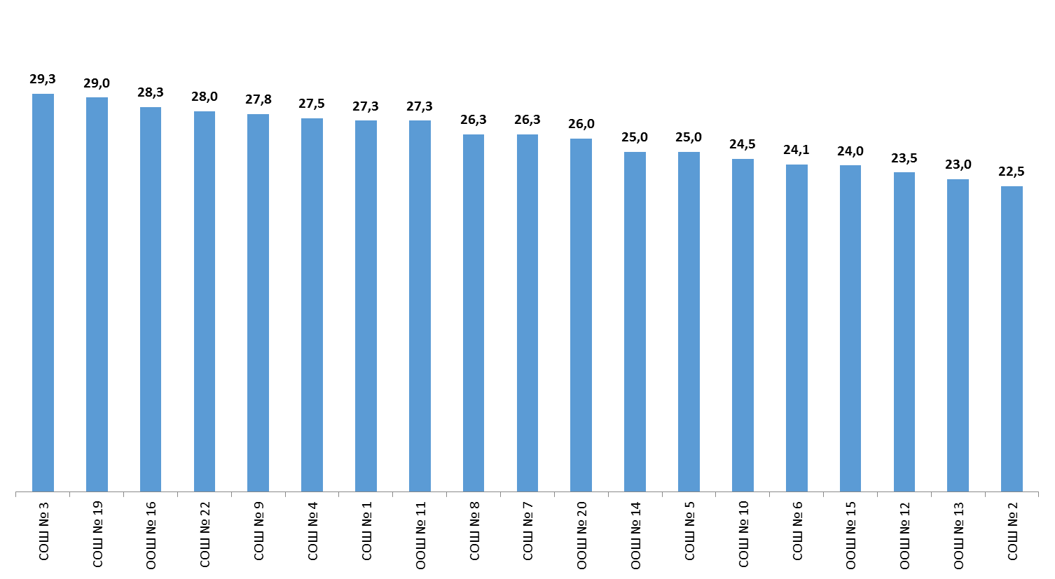

Рисунок 2.1 – Ранжирование общеобразовательных школ Мартыновского района Ростовской области по показателям, характеризующим открытость и доступность информации, размещенной на сайте  
(по состоянию на декабрь 2018 г.)

Таблица 2.2 – Дефициты сайтов общеобразовательных школ  
Мартыновского района Ростовской области по показателям, характеризующим открытость и доступность информации  
(по состоянию на декабрь 2018 г.)

| **№** | **Школа** | **Дефициты** |
| --- | --- | --- |
| 1 | СОШ № 3 | 1) На сайте организации не размещена копия ФГОС среднего общего образования (или рабочая ссылка на него).  2) Отсутствие (или недостаточно) сведений по разделу «Материально-техническое обеспечение» – доступ к информационным системам и информационно-телекоммуникационным сетям.  3) Отсутствие сведений о доступности материально-технической базы организации для использования инвалидами и лицами с ОВЗ.  4) Отсутствие сведений о ходе рассмотрения обращений потребителей образовательных услуг. |
| 2 | СОШ № 19 | 1) План финансово-хозяйственной деятельности представлен в нечитаемом виде (<http://martschool.ucoz.ru/doc10/fkhd-2018.zip>).  2) Отсутствие (или недостаточно) сведений по разделу «Материально-техническое обеспечение» – библиотеки.  3) Отсутствие (или недостаточно) сведений по разделу «Материально-техническое обеспечение» – доступ к информационным системам и информационно-телекоммуникационным сетям.  4) Отсутствие актуальной информации о трудоустройстве (дальнейшей учебе) выпускников.  5) Отсутствие сведений о ходе рассмотрения обращений потребителей образовательных услуг. |
| 3 | ООШ № 16 | 1) Отсутствие версии сайта для слабовидящих.  2) В разделе «Образовательные стандарты» дана ссылка на недействующую редакцию ФГОС НОО.  3) Отсутствие сведений о доступности материально-технической базы организации для использования инвалидами и лицами с ОВЗ.  4) Отсутствие актуальной информации о трудоустройстве (дальнейшей учебе) выпускников. Не указана дата публикации.  5) Отсутствие информации о повышении квалификации и (или) профессиональной переподготовке педагогических работников. Указаны только годы прохождения курсов повышении квалификации.  6) Отсутствие сведений о ходе рассмотрения обращений потребителей образовательных услуг. |
| 4 | СОШ № 22 | 1) Копия лицензии на осуществление образовательной деятельности и копии приложений, размещенные на сайте организации, представлены в нечитаемом виде.  2) Аннотации к рабочим программам дисциплин невозможно скачать без регистрации (<https://proshkolu.ru/user/tatyanakalachova/folder/>).  3) На сайте организации не размещена копия ФГОС среднего общего образования (или рабочая ссылка на него).  4) В разделе «Образовательные стандарты» дана ссылка на недействующую редакцию ФГОС НОО.  5) Отсутствие (или недостаточно) сведений по разделу «Материально-техническое обеспечение» – объекты для проведения практических занятий.  6) Отсутствие (или недостаточно) сведений по разделу «Материально-техническое обеспечение» – доступ к информационным системам и информационно-телекоммуникационным сетям.  7) Отсутствие сведений о доступности материально-технической базы организации для использования инвалидами и лицами с ОВЗ.  8) Отсутствие сведений об общем стаже работы, стаже работы по специальности педагогических работников организации.  9) Отсутствие сведений о ходе рассмотрения обращений потребителей образовательных услуг. |
| 5 | СОШ № 9 | 1) Отсутствие (или недостаточно) сведений о наличии положений о структурных подразделениях (об органах управления) с приложением копий указанных положений.  2) Отсутствие (или недостаточно) сведений о наличии методических и иных документов, разработанных образовательной организацией для обеспечения образовательного процесса.  3) На сайте организации не размещена копия ФГОС среднего общего образования (или рабочая ссылка на него).  4) В разделе «Образовательные стандарты» дана ссылка на недействующую редакцию ФГОС НОО.  5) Отсутствие (или недостаточно) сведений по разделу «Материально-техническое обеспечение» – объекты для проведения практических занятий.  6) Отсутствие (или недостаточно) сведений по разделу «Материально-техническое обеспечение» – условия питания и охраны здоровья обучающихся.  7) Отсутствие (или недостаточно) сведений по разделу «Материально-техническое обеспечение» – доступ к информационным системам и информационно-телекоммуникационным сетям.  8) Отсутствие сведений о доступности материально-технической базы организации для использования инвалидами и лицами с ОВЗ.  9) Отсутствие сведений об общем стаже работы, стаже работы по специальности педагогических работников организации.  10) Отсутствие сведений о ходе рассмотрения обращений потребителей образовательных услуг. |
| 6 | СОШ № 4 | 1) Отсутствие сведений об аннотациях к рабочим программам дисциплин (по каждой дисциплине в составе образовательной программы) с приложением их копий.  2) Отсутствие федеральных государственных образовательных стандартов по уровням образования (с приложением копий или ссылок на них).  3) Отсутствие (или недостаточно) сведений по разделу «Материально-техническое обеспечение» – сведения о наличии оборудованных учебных кабинетов.  4) Отсутствие (или недостаточно) сведений по разделу «Материально-техническое обеспечение» – объекты для проведения практических занятий.  5) Отсутствие (или недостаточно) сведений по разделу «Материально-техническое обеспечение» – объекты спорта.  6) Информация о материально-техническом обеспечении организации представлена в виде бухгалтерской документации, мало понятной для потребителей образовательных услуг (<http://f1.dnevnik.ru/get.aspx/21/c347ddad49f5485b84774d479ea182b3.pdf?fn=Viedomost_po_niematierialnym_aktivam>).  7) Отсутствие сведений о доступности материально-технической базы организации для использования инвалидами и лицами с ОВЗ.  8) Отсутствие информации о повышении квалификации и (или) профессиональной переподготовке педагогических работников. Указаны только даты прохождения курсов повышении квалификации.  9) Отсутствие сведений о ходе рассмотрения обращений потребителей образовательных услуг. |
| 7 | СОШ № 1 | 1) Поиск по сайту работает неудовлетворительно.  2) На сайте организации не размещена копия ФГОС среднего общего образования (или рабочая ссылка на него).  3) В разделе «Образовательные стандарты» дана ссылка на недействующую редакцию ФГОС НОО.  4) Отсутствие сведений о квалификации (категории), ученом звании и степени (при наличии) педагогических работников организации.  5) Отсутствие сведений о преподаваемых педагогическим работником организации дисциплинах.  6) Отсутствие информации о повышении квалификации и (или) профессиональной переподготовке педагогических работников. Указаны только годы прохождения курсов повышении квалификации.  7) Отсутствие сведений о ходе рассмотрения обращений потребителей образовательных услуг. |
| 8 | ООШ № 11 | 1) Образовательные программы, размещенные на сайте организации, разработаны в 2011-2012 гг. и нуждаются в обновлении.  2) В разделе «Образовательные стандарты» дана ссылка на недействующую редакцию ФГОС НОО.  3) Отсутствие сведений об объеме образовательной деятельности (муниципальное / государственное задание на 2018 год).  4) Отсутствие сведений о доступности материально-технической базы организации для использования инвалидами и лицами с ОВЗ.  5) Отсутствие актуальной информации о трудоустройстве (дальнейшей учебе) выпускников.  6) Отсутствие сведений об уровне образования педагогических работников организации.  7) Отсутствие информации о повышении квалификации и (или) профессиональной переподготовке педагогических работников.  8) Отсутствие сведений о ходе рассмотрения обращений потребителей образовательных услуг. |
| 9 | СОШ № 8 | 1) На сайте организации не размещена копия ФГОС среднего общего образования (или рабочая ссылка на него).  2) Отсутствие (или недостаточно) сведений по разделу «Материально-техническое обеспечение» – условия питания и охраны здоровья обучающихся.  3) Отсутствие сведений о доступности материально-технической базы организации для использования инвалидами и лицами с ОВЗ.  4) Отсутствие информации о контактных данных заместителей руководителя организации.  5) Отсутствие сведений об общем стаже работы, стаже работы по специальности педагогических работников организации.  6) Отсутствие доступности взаимодействия с получателями образовательных услуг с помощью электронных сервисов (электронная форма для обращений участников образовательного процесса).  7) Отсутствие сведений о ходе рассмотрения обращений потребителей образовательных услуг. |
| 10 | СОШ № 7 | 1) Поиск по сайту работает неудовлетворительно.  2) Отсутствие информации об учредителе образовательной организации. Вместо этой информации дана ссылка на устав.  3) На сайте организации не размещена копия устава. Размещены только титульный лист и последняя страница устава (<http://soch7mart.narod.ru/Akt/ustav_titul.pdf>).  4) Отсутствие (или неактуальный) отчета о результатах самообследования (публичного доклада).  5) Отсутствие информации о формах обучения.  6) На сайте организации не размещена образовательная программа среднего общего образования.  7) На сайте организации не размещена копия ФГОС среднего общего образования (или рабочая ссылка на него).  8) В разделе «Образовательные стандарты» дана ссылка на недействующую редакцию ФГОС НОО.  9) Отсутствие (или недостаточно) сведений по разделу «Материально-техническое обеспечение» – сведения о наличии оборудованных учебных кабинетов.  10) Отсутствие сведений о доступности материально-технической базы организации для использования инвалидами и лицами с ОВЗ.  11) Отсутствие актуальной информации о трудоустройстве (дальнейшей учебе) выпускников. Не указана дата публикации.  12) На странице «Сведения об образовательной организации» (<http://soch7mart.narod.ru/index/svedenija_ob_obrazovatelnoj_organizacii/0-114>) подраздел «Руководство. Педагогический состав» имеет ссылка на сайт другой школы (<http://soch1roomart.narod.ru/index/pedagogicheskij_kollektiv_na_1_sentjabrja_2014g/0-4>).  12) Отсутствие информации о контактных данных заместителей руководителя организации.  13) Отсутствие информации о наименовании направления подготовки и (или) специальности (по диплому) педагогических работников организации.  14) Не у всех педагогических работников заполнены необходимые сведения (например, <http://soch7mart.narod.ru/index/sitnikova_olga_petrovna/0-64>).  15) Отсутствие сведений о ходе рассмотрения обращений потребителей образовательных услуг. |
| 11 | ООШ № 20 | 1) На главной странице отсутствует форма поиска по сайту.  2) Отсутствие (или неактуальный) отчета о результатах самообследования (публичного доклада).  3) Отсутствие сведений о формах обучения.  4) В разделе «Образовательные стандарты» дана ссылка на недействующую редакцию ФГОС НОО.  5) Отсутствие информации о контактных данных заместителей руководителя организации.  6) Отсутствие информации о повышении квалификации и (или) профессиональной переподготовке педагогических работников.  7) Отсутствие доступности взаимодействия с получателями образовательных услуг с помощью электронных сервисов (электронная форма для обращений участников образовательного процесса).  8) Отсутствие сведений о ходе рассмотрения обращений потребителей образовательных услуг. |
| 12 | ООШ № 14 | 1) На главной странице отсутствует форма поиска по сайту.  2) Отсутствие версии сайта для слабовидящих. Присутствует только опция изменения размера шрифта.  3) Большинство аннотаций к рабочим программам дисциплин не размещено на сайте (<http://mbouoos14.ucoz.net/index/rabochie_programmy_po_disciplinam/0-55>).  4) Отсутствие календарного учебного графика на 2018-2019 уч. год. Вместо него размещен приказ об утверждении календарного учебного графика (<https://yadi.sk/i/GrRXEJDzympeTQ>).  5) На сайте организации не размещена копия ФГОС основного общего образования (или рабочая ссылка на него).  6) Отсутствие информации о наименовании направления подготовки и (или) специальности (по диплому) педагогических работников организации.  7) Отсутствие информации о повышении квалификации и (или) профессиональной переподготовке педагогических работников.  8) Отсутствие доступности взаимодействия с получателями образовательных услуг с помощью электронных сервисов (электронная форма для обращений участников образовательного процесса).  9) Отсутствие сведений о ходе рассмотрения обращений потребителей образовательных услуг. |
| 13 | СОШ № 5 | 1) На сайте организации не размещена образовательная программа для 9 и 10-11 классов.  2) Отсутствие (или недостаточно) сведений по разделу «Материально-техническое обеспечение» – объекты для проведения практических занятий.  3) Отсутствие (или недостаточно) сведений по разделу «Материально-техническое обеспечение» – объекты спорта.  4) Отсутствие (или недостаточно) сведений по разделу «Материально-техническое обеспечение» – доступ к информационным системам и информационно-телекоммуникационным сетям.  5) Отсутствие (или недостаточно) сведений по разделу «Материально-техническое обеспечение» – электронные образовательные ресурсы, к которым обеспечивается доступ обучающихся.  6) Ссылка на документ «Сведения о материально-технических условиях реализации основных образовательных программ МБОУ СОШ № 5» (<http://soh5mart2010.narod.ru/dok2015/materialno-tekhnicheskoe_obespechenie.docx>) не работает.  7) Отсутствие сведений о доступности материально-технической базы организации для использования инвалидами и лицами с ОВЗ.  8) Отсутствие информации о контактных данных заместителей руководителя организации.  9) Отсутствие сведений о квалификации (категории), ученом звании и степени (при наличии) педагогических работников организации.  10) Отсутствие доступности взаимодействия с получателями образовательных услуг с помощью электронных сервисов (электронная форма для обращений участников образовательного процесса). На странице «Обратная связь» (<http://soh5mart2010.narod.ru/index/forma_obratnoj_svjazi/0-172>) форма обратной связи отсутствует.  11) Отсутствие сведений о ходе рассмотрения обращений потребителей образовательных услуг. |
| 14 | СОШ № 10 | 1) На главной странице отсутствует форма поиска по сайту.  2) Отсутствие версии сайта для слабовидящих.  3) Отсутствие (или неактуальный) отчета о результатах самообследования (публичного доклада).  4) На сайте организации не размещена копия ФГОС среднего общего образования (или рабочая ссылка на него).  5) В разделе «Образовательные стандарты» дана ссылка на недействующую редакцию ФГОС НОО.  6) Отсутствие (или недостаточно) сведений по разделу «Материально-техническое обеспечение» – доступ к информационным системам и информационно-телекоммуникационным сетям.  7) Отсутствие сведений о доступности материально-технической базы организации для использования инвалидами и лицами с ОВЗ.  8) Отсутствие актуальной информации о трудоустройстве (дальнейшей учебе) выпускников. Нет даты публикации.  9) Отсутствие возможности внесения предложений (электронный сервис для онлайн взаимодействия с руководителями и педагогическими работниками образовательной организации, электронная приемная, блог).  10) Отсутствие сведений о ходе рассмотрения обращений потребителей образовательных услуг. |
| 15 | СОШ № 6 | 1) На главной странице отсутствует форма поиска по сайту.  2) Отсутствие (или недостаточно) сведений о наличии положений о структурных подразделениях (об органах управления) с приложением копий указанных положений.  3) Отсутствие (или неактуальный) отчета о результатах самообследования (публичного доклада).  4) Отсутствие сведений о формах обучения.  5) В разделе «Образование» не размещены описания образовательных программ с приложением их копии.  6) В разделе «Образование» не размещено описание реализуемых образовательных программ с указанием учебных предметов, курсов, дисциплин (модулей), практики, предусмотренных соответствующей образовательной программой.  7) Отсутствие учебного плана на 2018-2019 уч. год.  8) Отсутствие сведений об аннотациях к рабочим программам дисциплин (по каждой дисциплине в составе образовательной программы) с приложением их копий.  9) Отсутствие календарного учебного графика на 2018-2019 уч. год.  10) Отсутствие (или недостаточно) сведений о наличии методических и иных документов, разработанных образовательной организацией для обеспечения образовательного процесса.  11) На сайте организации не размещена копия ФГОС основного общего образования (или рабочая ссылка на него).  12) На сайте организации не размещена копия ФГОС среднего общего образования (или рабочая ссылка на него).  13) Отсутствие (или неактуальная) информации о численности обучающихся по реализуемым образовательным программам (за счет разных источников финансирования).  14) Отсутствие актуальной информации о трудоустройстве (дальнейшей учебе) выпускников. Нет даты публикации.  15) Отсутствие сведений об уровне образования педагогических работников организации.  16) Отсутствие доступности взаимодействия с получателями образовательных услуг с помощью электронных сервисов (электронная форма для обращений участников образовательного процесса).  17) Отсутствие сведений о ходе рассмотрения обращений потребителей образовательных услуг. |
| 16 | ООШ № 15 | 1) Отсутствие информации об учредителе образовательной организации.  2) Отсутствие (или недостаточно) сведений о наличии положений о структурных подразделениях (об органах управления) с приложением копий указанных положений.  3) Отсутствие информации о формах обучения.  4) В разделе «Образовательные стандарты» дана ссылка на недействующую редакцию ФГОС НОО.  5) Отсутствие сведений об объеме образовательной деятельности (муниципальное / государственное задание на 2018 год).  6) Отсутствие (или недостаточно) сведений по разделу «Материально-техническое обеспечение» – объекты для проведения практических занятий.  7) Отсутствие (или недостаточно) сведений по разделу «Материально-техническое обеспечение» – условия питания и охраны здоровья обучающихся.  8) Отсутствие сведений о доступности материально-технической базы организации для использования инвалидами и лицами с ОВЗ.  9) Отсутствие актуальной информации о трудоустройстве (дальнейшей учебе) выпускников. Нет даты публикации.  10) Отсутствие информации о контактных данных заместителей руководителя организации.  11) Отсутствие сведений о квалификации (категории), ученом звании и степени (при наличии) педагогических работников организации.  12) Отсутствие данных об общем стаже работы, стаже работы по специальности педагогических работников.  13) Отсутствие доступности взаимодействия с получателями образовательных услуг с помощью электронных сервисов (электронная форма для обращений участников образовательного процесса).  14) Отсутствие сведений о ходе рассмотрения обращений потребителей образовательных услуг. |
| 17 | ООШ № 12 | 1) Копия лицензии на осуществление образовательной деятельности и копии приложений, размещенные на сайте организации, представлены в нечитаемом виде.  2) Отсутствие информации о формах обучения.  3) Отсутствие описания образовательных программ с приложением их копии. На сайте организации размещен файл «Описание образовательной программы» (<http://soch12roomart.ucoz.net/obrazovatelnaja_programma.doc>), на титульном листе которого не указано, для какого уровня предназначена эта программа. Также не указаны год разработки и плановый период, на который эта программа рассчитана.  4) Отсутствие информации о реализуемых образовательных программах с указанием учебных предметов, курсов, дисциплин (модулей), практики, предусмотренных соответствующей образовательной программой.  5) Отсутствие сведений об аннотациях к рабочим программам дисциплин (по каждой дисциплине в составе образовательной программы) с приложением их копий. Подраздел «Аннотация к рабочим программам» ссылается на документ, содержащий какую-то версию образовательной программы (<http://soch12roomart.ucoz.net/12annotacija_k_rabochim_programmam.docx>).  6) Отсутствие календарного учебного графика на 2018-2019 уч. год.  7) Отсутствие сведений об уровне образования педагогических работников организации.  8) Отсутствие возможности внесения предложений (электронный сервис для онлайн взаимодействия с руководителями и педагогическими работниками образовательной организации, электронная приемная, блог).  9) Отсутствие сведений о ходе рассмотрения обращений потребителей образовательных услуг. |
| 18 | ООШ № 13 | 1) Отсутствие информации о режиме и графике работы организации. Вместо этого приведена ссылка на годовой календарный учебный график.  2) На сайте организации не размещена копия устава. По ссылке (<http://mboyooch13.ucoz.net/anotacii/licenzija_2016-2.doc>) размещены только первые две страницы устава.  3) На сайте организации не размещены копии федеральных государственных образовательных стандартов. Ссылки на ФГОСы зачем-то размещены в отдельном файле, который нужно скачивать.  4) Дана ссылка на недействующую редакцию ФГОС НОО.  5) Отсутствие сведений о доступности материально-технической базы организации для использования инвалидами и лицами с ОВЗ.  6) Отсутствие доступности взаимодействия с получателями образовательных услуг с помощью электронных сервисов (электронная форма для обращений участников образовательного процесса).  7) Отсутствие возможности внесения предложений (электронный сервис для онлайн взаимодействия с руководителями и педагогическими работниками образовательной организации, электронная приемная, блог).  8) Отсутствие сведений о ходе рассмотрения обращений потребителей образовательных услуг. |
| 19 | СОШ № 2 | 1) На главной странице отсутствует форма поиска по сайту.  2) Отсутствие сведений об объеме образовательной деятельности (муниципальное / государственное задание на 2018 год).  3) Отсутствие (или недостаточно) сведений по разделу «Материально-техническое обеспечение» – сведения о наличии оборудованных учебных кабинетов.  4) Отсутствие (или недостаточно) сведений по разделу «Материально-техническое обеспечение» – объекты для проведения практических занятий.  5) Отсутствие (или недостаточно) сведений по разделу «Материально-техническое обеспечение» – средства обучения и воспитания.  6) Отсутствие (или недостаточно) сведений по разделу «Материально-техническое обеспечение» – доступ к информационным системам и информационно-телекоммуникационным сетям.  7) Отсутствие актуальной информации о трудоустройстве (дальнейшей учебе) выпускников.  8) Отсутствие доступности взаимодействия с получателями образовательных услуг с помощью электронных сервисов (электронная форма для обращений участников образовательного процесса).  9) Отсутствие возможности внесения предложений (электронный сервис для онлайн взаимодействия с руководителями и педагогическими работниками образовательной организации, электронная приемная, блог).  10) Отсутствие сведений о ходе рассмотрения обращений потребителей образовательных услуг. |

Сформулируем наиболее общие выводы по данному разделу применительно к анализируемым общеобразовательным школам Мартыновского района Ростовской области:

1) На сайтах школ при заполнении раздела «Образование» наиболее часто фиксируется отсутствие федеральных государственных образовательных стандартов (с приложением их копий или ссылок на них).

2) На сайтах школ при заполнении разделов с информацией об учащихся наиболее часто фиксируется отсутствие актуальной информации о трудоустройстве (дальнейшей учебе) выпускников. При наличии этой информации часто не указывается дата публикации и / или учебный год. Таким образом, невозможно понять, о выпускниках какого года идет речь.

3) На сайтах школ при заполнении раздела «Материально-техническое обеспечение и оснащение учебного процесса» наиболее часто фиксируется отсутствие сведений о доступности материально-технической базы организации для использования инвалидами и лицами с ОВЗ.

4) Кроме того, описание материально-технического обеспечения и оснащения учебного процесса часто осуществляется путем размещения на сайте бухгалтерской документации, малопонятной обычным получателям услуг.

5) Необходимо размещать на сайте более подробное описание материально-технического обеспечения организации, ориентированное, в первую очередь, на потребителей образовательных услуг (Приложение 2, пп. 31-39).

6) Ответственные специалисты образовательных организаций могут использовать для самопроверки наполненности сайта актуальной информацией Приложение 2 данного отчета или требования, изложенные в Приказе Рособрнадзора от 29.05.2014 № 785.

7) На сайтах восьми общеобразовательных организаций отсутствует доступность взаимодействия с получателями образовательных услуг с помощью электронных сервисов (электронная форма для обращений участников образовательного процесса – Приложение 2, п. 56).

8) В целом и, в частности как следствие п. 7 – на сайтах всех анализируемых образовательных организаций нет сведений о ходе рассмотрения обращений граждан, поступивших в организацию от получателей образовательных услуг (Приложение 2, пп. 58-61).

**3. Показатели комфортности условий, в которых осуществляется образовательная деятельность**

Проведено ранжирование общеобразовательных школ Мартыновского района Ростовской области по показателям комфортности условий, в которых осуществляется образовательная деятельность. Для проведения ранжирования использованы показатели, представленные в Приложении 1 (блок «B»).

Следует учесть, что ранжирование общеобразовательных школ Мартыновского района Ростовской области по показателям комфортности условий основывалось на:а) данных, содержавшихся в формах федерального статистического наблюдения[2];б) в отчетах о результатах самообследования (публичных докладах) школ[3];в) других отчетах с официальных сайтов образовательных организаций, а также на информации, предоставленной образовательными организациями по запросу ГАУ РО РИАЦРО.[4] При отсутствии данных по тому или иному показателю выставлялось 0 баллов.

Результаты ранжирования общеобразовательных школ Мартыновского района Ростовской области по показателям комфортности условий осуществления образовательной деятельности представлены в таблице 3.1.

На рисунке 3.1 данные о ранжировании общеобразовательных школ Мартыновскогорайона Ростовской области представлены в графической форме.

Таблица 3.1 – Ранжирование общеобразовательных школ Мартыновского района Ростовской области по показателям, характеризующим общий критерий оценки качества условий осуществления образовательной деятельности организаций, касающийся комфортности условий, в которых осуществляется образовательная деятельность

| **№** | **Школа** | **Максимум 10 баллов** | | | | | | | **Всего, баллов** |
| --- | --- | --- | --- | --- | --- | --- | --- | --- | --- |
| **Материаль­но-техническое и информа­ционное обеспечение организации** | **Наличие необходимых условий для охраны и укрепления здоровья, организации питания обучающихся** | **Условия для индиви­дуальной работы с обучаю­щимися** | **Наличие допол­нительных образова­тельных программ** | **Наличие возможности развития творческих способностей и интересов обучаю­щихся** | **Наличие возможности оказания психолого-педагогической, медицинской и социальной помощи обучающимся** | **Наличие условий для беспрепят­ственного доступа инвалидов** |
| 1 | СОШ № 1 | 5 | 6 | 4 | 6 | 10 | 10 | 10 | **51** |
| 2 | СОШ № 2 | 4 | 5 | 4 | 10 | 10 | 8 | 10 | **51** |
| 3 | СОШ № 3 | 5 | 6 | 4 | 8 | 10 | 8 | 10 | **51** |
| 4 | СОШ № 4 | 5 | 7 | 4 | 10 | 10 | 0 | 10 | **46** |
| 5 | СОШ № 5 | 6 | 9 | 0 | 8 | 10 | 2 | 10 | **45** |
| 6 | СОШ № 10 | 6 | 8 | 2 | 6 | 10 | 2 | 10 | **44** |
| 7 | ООШ № 16 | 5 | 8 | 2 | 6 | 10 | 2 | 10 | **43** |
| 8 | СОШ № 9 | 5 | 5 | 2 | 8 | 10 | 2 | 10 | **42** |
| 9 | СОШ № 19 | 2 | 7 | 2 | 10 | 10 | 0 | 10 | **41** |
| 10 | СОШ № 6 | 4 | 8 | 2 | 6 | 10 | 0 | 10 | **40** |
| 11 | ООШ № 20 | 5 | 5 | 4 | 4 | 10 | 2 | 10 | **40** |
| 12 | СОШ № 22 | 4 | 8 | 2 | 6 | 10 | 0 | 10 | **40** |
| 13 | ООШ № 14 | 5 | 8 | 0 | 6 | 10 | 0 | 10 | **39** |
| 14 | ООШ № 12 | 3 | 5 | 2 | 6 | 10 | 2 | 10 | **38** |
| 15 | СОШ № 7 | 5 | 8 | 2 | 6 | 5 | 0 | 10 | **36** |
| 16 | СОШ № 8 | 5 | 5 | 0 | 6 | 10 | 0 | 10 | **36** |
| 17 | ООШ № 11 | 3 | 6 | 4 | 2 | 10 | 0 | 10 | **35** |
| 18 | ООШ № 13 | 4 | 5 | 2 | 4 | 10 | 0 | 10 | **35** |
| 19 | ООШ № 15 | 2 | 0 | 0 | 4 | 10 | 2 | 10 | **28** |

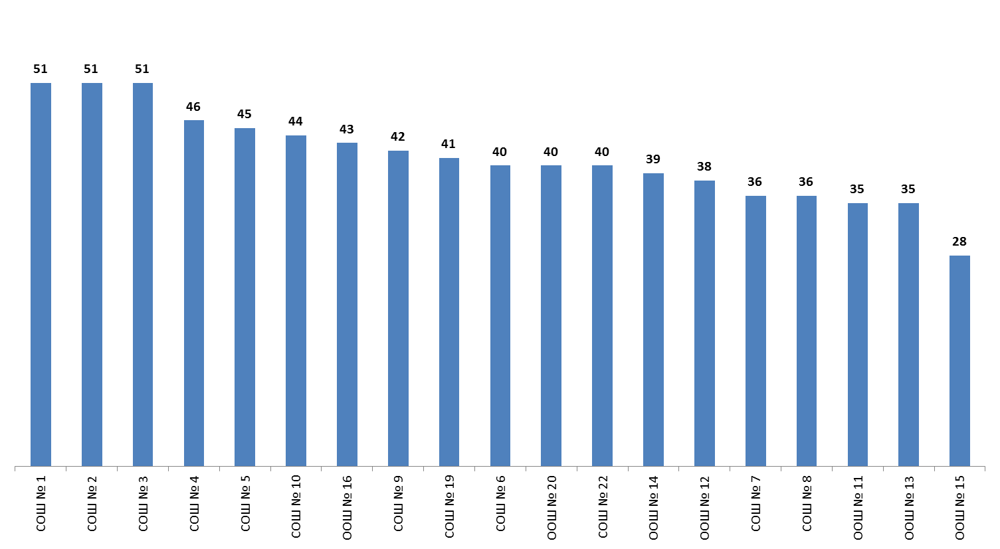

Рисунок 3.1 – Ранжирование общеобразовательных школ Мартыновскогорайона Ростовской области по показателям, характеризующим общий критерий оценки качества условий осуществления образовательной деятельности организаций, касающийся комфортности условий, в которых осуществляется образовательная деятельность, баллы

Из рисунка 3.1 следует, что шестнадцатьшкол (СОШ № 1, СОШ № 2, СОШ № 3, СОШ № 4, СОШ № 5, СОШ № 10, ООШ № 16, СОШ № 9, СОШ № 19, СОШ № 6, ООШ № 20, СОШ № 22, ООШ № 14, ООШ № 12, СОШ № 7, СОШ № 8) показали хорошие результаты (соответственно 51, 51, 51, 46, 45, 44, 43, 42, 41, 40, 40, 40, 39, 38, 36 и 36баллов из 70 возможных).

Три школы (ООШ № 11, ООШ № 13, ООШ № 15) показали удовлетворительные результаты (соответственно 35, 35 и 28 баллов из 70 возможных).

В таблице 3.2 содержатся примечания по каждой анализируемой общеобразовательной школе Мартыновского района Ростовской области, описывающие недостатки и / или дефициты в комфортности условий осуществления образовательной деятельности.

Таблица 3.2 – Дефициты общеобразовательных школ Мартыновского района Ростовской области по показателям комфортности условий осуществления образовательной деятельности

| **№** | **Школа** | **Дефициты** |
| --- | --- | --- |
| 1 | СОШ № 1 | 1) Отсутствие в организации автотранспортных средств, предназначенных для перевозки учащихся.  2) Недостаточная обеспеченность учащихся образовательной организации персональными компьютерами.  3) Отсутствие электронной библиотеки.  4) Не применяется электронное обучение.  5) Не применяются дистанционные образовательные технологии.  6) Отсутствие сведений о наличии в организации естественнонаучных и технических кружков (секций), эколого-биологических и туристко-краеведческих кружков (секций). |
| 2 | СОШ № 2 | 1) В организации нет актового (лекционного) зала.  2) Отсутствие в организации автотранспортных средств, предназначенных для перевозки учащихся.  3) Отсутствие индивидуальных учебных планов.  4) Не применяется электронное обучение.  5) Не применяются дистанционные образовательные технологии.  6) В штате организации нет учителя-дефектолога. |
| 3 | СОШ № 3 | 1) Здание (-я) организации требует (-ют) капитального ремонта и / или находится (-ятся) в аварийном состоянии.  2) Отсутствие в организации автотранспортных средств, предназначенных для перевозки учащихся.  3) Отсутствие электронной библиотеки.  4) Не применяется электронное обучение.  5) Не применяются дистанционные образовательные технологии.  6) Отсутствие сведений о наличии в организации эколого-биологических и туристко-краеведческих кружков (секций).  7) В штате организации нет учителя-дефектолога. |
| 4 | СОШ № 4 | 1) В организации нет актового (лекционного) зала.  2) Отсутствие в организации автотранспортных средств, предназначенных для перевозки учащихся.  3) Отсутствие электронной библиотеки.  4) Не применяется электронное обучение.  5) Не применяются дистанционные образовательные технологии.  6) В штате организации нет учителя-логопеда.  7) В штате организации нет учителя-дефектолога.  8) В штате организации нет педагога-психолога.  9) В штате организации нет социального педагога.  10) В штате организации нет медицинского работника (-в). |
| 5 | СОШ № 5 | 1) Отсутствие в организации автотранспортных средств, предназначенных для перевозки учащихся.  2) Отсутствие индивидуальных учебных планов.  3) Отсутствие электронной библиотеки.  4) Не используются электронные версии учебников.  5) Не применяется электронное обучение.  6) Не применяются дистанционные образовательные технологии.  7) Отсутствие сведений о наличии в организации социально-гуманитарных и других кружков (секций).  8) В штате организации нет учителя-логопеда.  9) В штате организации нет учителя-дефектолога.  10) В штате организации нет педагога-психолога.  11) В штате организации нет медицинского работника (-в). |
| 6 | СОШ № 10 | 1) В организации нет актового (лекционного) зала.  2) Отсутствие в организации автотранспортных средств, предназначенных для перевозки учащихся.  3) Отсутствие электронной библиотеки.  4) Не используются электронные версии учебников.  5) Не применяется электронное обучение.  6) Не применяются дистанционные образовательные технологии.  7) Отсутствие сведений о наличии в организации эколого-биологических и туристко-краеведческих кружков (секций), социально-гуманитарных и других кружков (секций).  8) В штате организации нет учителя-логопеда.  9) В штате организации нет учителя-дефектолога.  10) В штате организации нет социального педагога.  11) В штате организации нет медицинского работника (-в). |
| 7 | ООШ № 16 | 1) В организации нет актового (лекционного) зала.  2) Отсутствие в организации автотранспортных средств, предназначенных для перевозки учащихся.  3) Отсутствие индивидуальных учебных планов.  4) Отсутствие электронной библиотеки.  5) Не применяется электронное обучение.  6) Не применяются дистанционные образовательные технологии.  7) Отсутствие сведений о наличии в организации естественнонаучных и технических кружков (секций), эколого-биологических и туристко-краеведческих кружков (секций).  8) В штате организации нет учителя-логопеда.  9) В штате организации нет учителя-дефектолога.  10) В штате организации нет социального педагога.  11) В штате организации нет медицинского работника (-в). |
| 8 | СОШ № 9 | 1) В организации нет актового (лекционного) зала.  2) Отсутствие в организации автотранспортных средств, предназначенных для перевозки учащихся.  3) Учащиеся образовательной организации не обеспечены местами общественного питания.  4) Отсутствие электронной библиотеки.  5) Не используются электронные версии учебников.  6) Не применяется электронное обучение.  7) Не применяются дистанционные образовательные технологии.  8) Отсутствие сведений о наличии в организации естественнонаучных и технических кружков (секций).  9) В штате организации нет учителя-логопеда.  10) В штате организации нет учителя-дефектолога.  11) В штате организации нет педагога-психолога.  12) В штате организации нет социального педагога. |
| 9 | СОШ № 19 | 1) Здание (-я) организации требует (-ют) капитального ремонта и / или находится (-ятся) в аварийном состоянии.  2) Отсутствие в организации автотранспортных средств, предназначенных для перевозки учащихся.  3) Недостаточная обеспеченность учащихся образовательной организации персональными компьютерами.  4) Низкая скорость подключения к сети Интернет.  5) Отсутствие электронной библиотеки.  6) Не используются электронные версии учебников.  7) Не применяется электронное обучение.  8) Не применяются дистанционные образовательные технологии.  9) В штате организации нет учителя-логопеда.  10) В штате организации нет учителя-дефектолога.  11) В штате организации нет педагога-психолога.  12) В штате организации нет социального педагога.  13) В штате организации нет медицинского работника (-в). |
| 10 | СОШ № 6 | 1) В организации нет актового (лекционного) зала.  2) Отсутствие в организации автотранспортных средств, предназначенных для перевозки учащихся.  3) Низкая скорость подключения к сети Интернет.  4) Отсутствие электронной библиотеки.  5) Не используются электронные версии учебников.  6) Не применяется электронное обучение.  7) Не применяются дистанционные образовательные технологии.  8) Отсутствие сведений о наличии в организации естественнонаучных и технических кружков (секций), эколого-биологических и туристко-краеведческих кружков (секций).  9) В штате организации нет учителя-логопеда.  10) В штате организации нет учителя-дефектолога.  11) В штате организации нет педагога-психолога.  12) В штате организации нет социального педагога.  13) В штате организации нет медицинского работника (-в). |
| 11 | ООШ № 20 | 1) В организации нет актового (лекционного) зала.  2) Отсутствие в организации автотранспортных средств, предназначенных для перевозки учащихся.  3) Учащиеся образовательной организации не обеспечены местами общественного питания.  4) Отсутствие электронной библиотеки.  5) Не применяется электронное обучение.  6) Не применяются дистанционные образовательные технологии.  7) Отсутствие сведений о наличии в организации естественнонаучных и технических кружков (секций), эколого-биологических и туристко-краеведческих кружков (секций), физкультурно-спортивных кружков (секций).  8) В штате организации нет учителя-логопеда.  9) В штате организации нет учителя-дефектолога.  10) В штате организации нет социального педагога.  11) В штате организации нет медицинского работника (-в). |
| 12 | СОШ № 22 | 1) В организации нет актового (лекционного) зала.  2) Отсутствие в организации автотранспортных средств, предназначенных для перевозки учащихся.  3) Отсутствие индивидуальных учебных планов.  4) Отсутствие электронной библиотеки.  5) Не применяется электронное обучение.  6) Не применяются дистанционные образовательные технологии.  7) Отсутствие сведений о наличии в организации естественнонаучных и технических кружков (секций), социально-гуманитарных и других кружков (секций).  8) В штате организации нет учителя-логопеда.  9) В штате организации нет учителя-дефектолога.  10) В штате организации нет педагога-психолога.  11) В штате организации нет социального педагога.  12) В штате организации нет медицинского работника (-в). |
| 13 | ООШ № 14 | 1) В организации нет актового (лекционного) зала.  2) Отсутствие в организации автотранспортных средств, предназначенных для перевозки учащихся.  3) Отсутствие индивидуальных учебных планов.  4) Отсутствие электронной библиотеки.  5) Не используются электронные версии учебников.  6) Не применяется электронное обучение.  7) Не применяются дистанционные образовательные технологии.  8) Отсутствие сведений о наличии в организации физкультурно-спортивных кружков (секций), кружков (секций) художественного творчества.  9) В штате организации нет учителя-логопеда.  10) В штате организации нет учителя-дефектолога.  11) В штате организации нет педагога-психолога.  12) В штате организации нет социального педагога.  13) В штате организации нет медицинского работника (-в). |
| 14 | ООШ № 12 | 1) В организации нет актового (лекционного) зала.  2) Отсутствие в организации автотранспортных средств, предназначенных для перевозки учащихся.  3) Низкая скорость подключения к сети Интернет.  4) Учащиеся образовательной организации не обеспечены местами общественного питания.  5) Отсутствие электронной библиотеки.  6) Не используются электронные версии учебников.  7) Не применяется электронное обучение.  8) Не применяются дистанционные образовательные технологии.  9) Отсутствие сведений о наличии в организации эколого-биологических и туристко-краеведческих кружков (секций), кружков (секций) художественного творчества.  10) В штате организации нет учителя-логопеда.  11) В штате организации нет учителя-дефектолога.  12) В штате организации нет социального педагога.  13) В штате организации нет медицинского работника (-в). |
| 15 | СОШ № 7 | 1) В организации нет актового (лекционного) зала.  2) Отсутствие в организации автотранспортных средств, предназначенных для перевозки учащихся.  3) Отсутствие электронной библиотеки.  4) Не используются электронные версии учебников.  5) Не применяется электронное обучение.  6) Не применяются дистанционные образовательные технологии.  7) Отсутствие сведений о наличии в организации естественнонаучных и технических кружков (секций), эколого-биологических и туристко-краеведческих кружков (секций).  8) Отсутствие сведений о том, что учащиеся в 2017 – 2018 учебном году приняли стали призерами в конкурсах и олимпиадах, выставках, смотрах, физкультурных и спортивных мероприятиях, других массовых мероприятиях.  9) В штате организации нет учителя-логопеда.  10) В штате организации нет учителя-дефектолога.  11) В штате организации нет педагога-психолога.  12) В штате организации нет социального педагога.  13) В штате организации нет медицинского работника (-в). |
| 16 | СОШ № 8 | 1) В организации нет актового (лекционного) зала.  2) Отсутствие в организации автотранспортных средств, предназначенных для перевозки учащихся.  3) Учащиеся образовательной организации не обеспечены местами общественного питания.  4) Отсутствие индивидуальных учебных планов.  5) Отсутствие электронной библиотеки.  6) Не используются электронные версии учебников.  7) Не применяется электронное обучение.  8) Не применяются дистанционные образовательные технологии.  9) Отсутствие сведений о наличии в организации эколого-биологических и туристко-краеведческих кружков (секций), кружков (секций) художественного творчества.  10) В штате организации нет учителя-логопеда.  11) В штате организации нет учителя-дефектолога.  12) В штате организации нет педагога-психолога.  13) В штате организации нет социального педагога.  14) В штате организации нет медицинского работника (-в). |
| 17 | ООШ № 11 | 1) В организации нет актового (лекционного) зала.  2) Отсутствие в организации автотранспортных средств, предназначенных для перевозки учащихся.  3) Отсутствие электронной библиотеки.  4) Не применяется электронное обучение.  5) Не применяются дистанционные образовательные технологии.  6) Отсутствие сведений о наличии в организации естественнонаучных и технических кружков (секций), эколого-биологических, туристко-краеведческих кружков (секций), кружков (секций) художественного творчества, социально-гуманитарных и других кружков (секций).  7) В штате организации нет учителя-логопеда.  8) В штате организации нет учителя-дефектолога.  9) В штате организации нет педагога-психолога.  10) В штате организации нет социального педагога.  11) В штате организации нет медицинского работника (-в). |
| 18 | ООШ № 13 | 1) В организации нет актового (лекционного) зала.  2) Отсутствие в организации автотранспортных средств, предназначенных для перевозки учащихся.  3) Низкая скорость подключения к сети Интернет.  4) Учащиеся образовательной организации не обеспечены местами общественного питания.  5) Отсутствие индивидуальных учебных планов.  6) Отсутствие электронной библиотеки.  7) Не применяется электронное обучение.  8) Не применяются дистанционные образовательные технологии.  9) Отсутствие сведений о наличии в организации эколого-биологических и туристко-краеведческих кружков (секций), кружков (секций) художественного творчества, социально-гуманитарных и других кружков (секций).  10) В штате организации нет учителя-логопеда.  11) В штате организации нет учителя-дефектолога.  12) В штате организации нет педагога-психолога.  13) В штате организации нет социального педагога.  14) В штате организации нет медицинского работника (-в). |
| 19 | ООШ № 15 | 1) Здание (-я) организации требует (-ют) капитального ремонта и / или находится (-ятся) в аварийном состоянии.  2) В организации нет актового (лекционного) зала.  3) Отсутствие в организации автотранспортных средств, предназначенных для перевозки учащихся.  4) Низкая скорость подключения к сети Интернет.  5) В организации нет физкультурного (спортивного) зала или других спортивных сооружений.  6) Учащиеся образовательной организации не обеспечены местами общественного питания.  7) Отсутствие индивидуальных учебных планов.  8) Отсутствие электронной библиотеки.  9) Не используются электронные версии учебников.  10) Не применяется электронное обучение.  11) Не применяются дистанционные образовательные технологии.  12) Отсутствие сведений о наличии в организации естественнонаучных и технических кружков (секций), эколого-биологических, туристко-краеведческих кружков (секций), социально-гуманитарных и других кружков (секций).  13) В штате организации нет учителя-логопеда.  14) В штате организации нет учителя-дефектолога.  15) В штате организации нет педагога-психолога.  16) В штате организации нет медицинского работника (-в). |

Сформулируем выводы по данному разделу применительно к средним общеобразовательным школам Мартыновского района Ростовской области:

1) По подразделу «Материально-техническое и информационное обеспечение организации» отметим, что здания трех школ (СОШ № 3, ООШ № 15, СОШ № 19) требуют капитального ремонта и / или находятся в аварийном состоянии. По этому разделу наиболее часто встречаются следующие виды дефицитов:

а) В 15 организациях (78,9%) отсутствует актовый (лекционный) зал.

б) Во всех анализируемых организациях отсутствуют автотранспортные средства, предназначенные для перевозки учащихся. Предположим, что учащиеся указанных организаций, нуждающиеся в перевозке, охвачены этой услугой, а транспорт не находится на балансе образовательных организаций.

в) В 6 организациях (31,6%) фиксируется низкая скорость подключения к сети Интернет.

2) По подразделу «Наличие необходимых условий для охраны и укрепления здоровья, организации питания обучающихся» в 7 организациях (36,8%) зафиксировано, что учащиеся этих организаций не обеспечены местами общественного питания.

3) По подразделу «Условия для индивидуальной работы с обучающимися» наиболее часто встречаются следующие виды дефицитов:

а) В 8 организациях (42,1%) не используются индивидуальные учебные планы.

б) В 18 организациях (94,7%) не электронной библиотеки.

в) В 10 организациях (52,6%) не используются электронные версии учебников.

г) Во всех анализируемых школах не применяется электронное обучение.

д) Во всех анализируемых школах не применяются дистанционные образовательные технологии.

4) По подразделу «Наличие возможности оказания психолого-педагогической, медицинской и социальной помощи обучающимся» наиболее часто встречаются следующие виды дефицитов:

а) В 16 организациях (84,2%) в штате организаций нет учителя-логопеда.

б) В 18 организациях (94,7%) в штате организаций нет учителя-дефектолога.

в) В 12 школах (63,2%) нет педагога-психолога.

г) В 14 организациях (73,7%) в штате организаций нет социального педагога.

д) В 15 школах (78,9%) нет медицинских работников.

5) Отметим, что во всех анализируемых школах созданы условия условий для беспрепятственного доступа инвалидов.

В целом невысокая балльная оценка у некоторых общеобразовательных школ по показателям комфортности условий, в которых осуществляется образовательная деятельность, может быть обусловлена отсутствием информации, необходимой для проведения оценки, например:

а) соответствующей информации может не быть в формах ФСН организаций;

б) отчет о самообследовании (или публичный доклад) за 2017-2018 учебный год (или за 2017 год) не опубликован на сайте организации или необходимая информация в опубликованный актуальный отчет не включена;

в) на официальном сайте организации не представлена необходимая для оценки информация;

г) организация не предоставила необходимую для оценки информацию по запросу.

**4. Описание выборки социологического опроса получателей образовательных услуг**

В опросе приняли участие 1 176 родителей учеников исследуемых общеобразовательных школ Мартыновского района Ростовской области. Выборка опрошенных по образовательным организациям представлена в таблице 4.1.

Таблица 4.1 – Выборка социологического опроса в соотношении с комплектованием общеобразовательных школ Мартыновского района Ростовской области, чел.

|  |  |  |  |
| --- | --- | --- | --- |
| **№ п/п** | **Школа** | **Численность учащихся** | **Количество опрошенных родителей** |
| 1 | СОШ № 1 | 941 | 175 |
| 2 | СОШ № 2 | 665 | 93 |
| 3 | СОШ № 3 | 556 | 100 |
| 4 | СОШ № 4 | 273 | 97 |
| 5 | СОШ № 5 | 226 | 55 |
| 6 | СОШ № 6 | 139 | 45 |
| 7 | СОШ № 7 | 188 | 51 |
| 8 | СОШ № 8 | 152 | 45 |
| 9 | СОШ № 9 | 214 | 51 |
| 10 | СОШ № 10 | 138 | 53 |
| 11 | ООШ № 11 | 132 | 56 |
| 12 | ООШ № 12 | 116 | 46 |
| 13 | ООШ № 13 | 53 | 41 |
| 14 | ООШ № 14 | 107 | 41 |
| 15 | ООШ № 15 | 82 | 42 |
| 16 | ООШ № 16 | 112 | 44 |
| 17 | СОШ № 19 | 169 | 52 |
| 18 | ООШ № 20 | 107 | 41 |
| 19 | СОШ № 22 | 166 | 48 |
|  | **Итого** | **4 536** | **1 176** |

Распределение опрошенных родителей по полу, возрасту и уровню образования представлено в таблицах 4.2-4.4. Распределение ответов групп респондентов на вопрос о поле ребенка представлено в таблице 4.5. Распределение учащихся, являющихся детьми опрошенных родителей, по количеству лет обучения представлено в таблице 4.6.

Таблица 4.2 – Распределение ответов групп респондентов на вопрос  
«Ваш пол», %

|  |  |  |  |  |
| --- | --- | --- | --- | --- |
| **№ п/п** | **Школа** | **мужской** | **женский** | **итого** |
| 1 | СОШ № 1 | 23,0 | 77,0 | 100,0 |
| 2 | СОШ № 2 | 7,6 | 92,4 | 100,0 |
| 3 | СОШ № 3 | 19,4 | 80,6 | 100,0 |
| 4 | СОШ № 4 | 11,7 | 88,3 | 100,0 |
| 5 | СОШ № 5 | 18,2 | 81,8 | 100,0 |
| 6 | СОШ № 6 | 11,1 | 88,9 | 100,0 |
| 7 | СОШ № 7 | 17,6 | 82,4 | 100,0 |
| 8 | СОШ № 8 | 4,8 | 95,2 | 100,0 |
| 9 | СОШ № 9 | 7,8 | 92,2 | 100,0 |
| 10 | СОШ № 10 | 5,7 | 94,3 | 100,0 |
| 11 | ООШ № 11 | 12,7 | 87,3 | 100,0 |
| 12 | ООШ № 12 | 4,3 | 95,7 | 100,0 |
| 13 | ООШ № 13 | 9,8 | 90,2 | 100,0 |
| 14 | ООШ № 14 | 22,0 | 78,0 | 100,0 |
| 15 | ООШ № 15 | 40,5 | 59,5 | 100,0 |
| 16 | ООШ № 16 | 20,5 | 79,5 | 100,0 |
| 17 | СОШ № 19 | 21,2 | 78,8 | 100,0 |
| 18 | ООШ № 20 | 17,1 | 82,9 | 100,0 |
| 19 | СОШ № 22 | 10,4 | 89,6 | 100,0 |

Таблица 4.3 – Распределение ответов групп респондентов на вопрос  
«Ваш возраст», %

|  |  |  |  |  |  |  |  |
| --- | --- | --- | --- | --- | --- | --- | --- |
| **№ п/п** | **Школа** | **Возраст, лет** | | | | | **итого** |
| **до 25** | **25-34** | **35-44** | **45-54** | **старше 55** |
| 1 | СОШ № 1 | 1,1 | 28,6 | 45,7 | 19,4 | 5,1 | 100,0 |
| 2 | СОШ № 2 | 0,0 | 42,4 | 42,4 | 13,0 | 2,2 | 100,0 |
| 3 | СОШ № 3 | 1,0 | 45,0 | 41,0 | 12,0 | 1,0 | 100,0 |
| 4 | СОШ № 4 | 1,0 | 38,1 | 53,6 | 5,2 | 2,1 | 100,0 |
| 5 | СОШ № 5 | 0,0 | 14,5 | 52,7 | 30,9 | 1,8 | 100,0 |
| 6 | СОШ № 6 | 2,2 | 35,6 | 37,8 | 24,4 | 0,0 | 100,0 |
| 7 | СОШ № 7 | 0,0 | 9,8 | 68,6 | 15,7 | 5,9 | 100,0 |
| 8 | СОШ № 8 | 2,4 | 52,4 | 38,1 | 7,1 | 0,0 | 100,0 |
| 9 | СОШ № 9 | 0,0 | 41,2 | 49,0 | 9,8 | 0,0 | 100,0 |
| 10 | СОШ № 10 | 0,0 | 11,3 | 60,4 | 17,0 | 11,3 | 100,0 |
| 11 | ООШ № 11 | 0,0 | 30,9 | 56,4 | 7,3 | 5,5 | 100,0 |
| 12 | ООШ № 12 | 0,0 | 29,5 | 52,3 | 18,2 | 0,0 | 100,0 |
| 13 | ООШ № 13 | 0,0 | 52,5 | 30,0 | 15,0 | 2,5 | 100,0 |
| 14 | ООШ № 14 | 0,0 | 42,5 | 42,5 | 10,0 | 5,0 | 100,0 |
| 15 | ООШ № 15 | 4,8 | 26,2 | 52,4 | 16,7 | 0,0 | 100,0 |
| 16 | ООШ № 16 | 0,0 | 22,7 | 56,8 | 20,5 | 0,0 | 100,0 |
| 17 | СОШ № 19 | 0,0 | 36,5 | 53,8 | 3,8 | 5,8 | 100,0 |
| 18 | ООШ № 20 | 0,0 | 51,2 | 41,5 | 7,3 | 0,0 | 100,0 |
| 19 | СОШ № 22 | 0,0 | 35,4 | 56,3 | 6,3 | 2,1 | 100,0 |

Таблица 4.4 – Распределение ответов групп респондентов на вопрос  
«Ваше образование», %

|  |  |  |  |  |  |  |  |  |
| --- | --- | --- | --- | --- | --- | --- | --- | --- |
| **№ п/п** | **Школа** | **Образование** | | | | | | **Итого** |
| **неполное среднее** | **среднее** | **среднее специальное** | **неполное высшее** | **высшее** | **ученая степень** |
| 1 | СОШ № 1 | 4,6 | 8,6 | 30,9 | 3,4 | 52,6 | 0,0 | 100,0 |
| 2 | СОШ № 2 | 6,5 | 26,1 | 39,1 | 3,3 | 25,0 | 0,0 | 100,0 |
| 3 | СОШ № 3 | 14,0 | 21,0 | 35,0 | 1,0 | 29,0 | 0,0 | 100,0 |
| 4 | СОШ № 4 | 12,4 | 34,0 | 27,8 | 4,1 | 21,6 | 0,0 | 100,0 |
| 5 | СОШ № 5 | 1,8 | 16,4 | 52,7 | 9,1 | 20,0 | 0,0 | 100,0 |
| 6 | СОШ № 6 | 11,1 | 11,1 | 60,0 | 4,4 | 13,3 | 0,0 | 100,0 |
| 7 | СОШ № 7 | 2,0 | 41,2 | 25,5 | 2,0 | 29,4 | 0,0 | 100,0 |
| 8 | СОШ № 8 | 9,5 | 28,6 | 45,2 | 2,4 | 14,3 | 0,0 | 100,0 |
| 9 | СОШ № 9 | 25,5 | 29,4 | 29,4 | 0,0 | 11,8 | 3,9 | 100,0 |
| 10 | СОШ № 10 | 22,6 | 18,9 | 35,8 | 7,5 | 15,1 | 0,0 | 100,0 |
| 11 | ООШ № 11 | 21,8 | 25,5 | 30,9 | 3,6 | 18,2 | 0,0 | 100,0 |
| 12 | ООШ № 12 | 48,9 | 31,1 | 15,6 | 0,0 | 4,4 | 0,0 | 100,0 |
| 13 | ООШ № 13 | 7,3 | 48,8 | 34,1 | 4,9 | 4,9 | 0,0 | 100,0 |
| 14 | ООШ № 14 | 2,4 | 34,1 | 43,9 | 4,9 | 14,6 | 0,0 | 100,0 |
| 15 | ООШ № 15 | 42,9 | 42,9 | 7,1 | 0,0 | 7,1 | 0,0 | 100,0 |
| 16 | ООШ № 16 | 13,6 | 54,5 | 31,8 | 0,0 | 0,0 | 0,0 | 100,0 |
| 17 | СОШ № 19 | 17,3 | 34,6 | 42,3 | 3,8 | 1,9 | 0,0 | 100,0 |
| 18 | ООШ № 20 | 48,8 | 19,5 | 19,5 | 0,0 | 12,2 | 0,0 | 100,0 |
| 19 | СОШ № 22 | 22,9 | 31,3 | 20,8 | 2,1 | 22,9 | 0,0 | 100,0 |

Таблица 4.5 – Распределение ответов групп респондентов на вопрос  
«Укажите пол Вашего ребенка (если у Вас несколько детей, которые являются школьниками, то указывайте старшего ребенка)», %

| **№ п/п** | **Школа** | **мальчик** | **девочка** | **итого** |
| --- | --- | --- | --- | --- |
| 1 | СОШ № 1 | 49,7 | 50,3 | 100,0 |
| 2 | СОШ № 2 | 47,3 | 52,7 | 100,0 |
| 3 | СОШ № 3 | 44,0 | 56,0 | 100,0 |
| 4 | СОШ № 4 | 50,5 | 49,5 | 100,0 |
| 5 | СОШ № 5 | 50,0 | 50,0 | 100,0 |
| 6 | СОШ № 6 | 42,2 | 57,8 | 100,0 |
| 7 | СОШ № 7 | 47,1 | 52,9 | 100,0 |
| 8 | СОШ № 8 | 60,0 | 40,0 | 100,0 |
| 9 | СОШ № 9 | 57,1 | 42,9 | 100,0 |
| 10 | СОШ № 10 | 56,6 | 43,4 | 100,0 |
| 11 | ООШ № 11 | 39,3 | 60,7 | 100,0 |
| 12 | ООШ № 12 | 56,5 | 43,5 | 100,0 |
| 13 | ООШ № 13 | 46,3 | 53,7 | 100,0 |
| 14 | ООШ № 14 | 56,1 | 43,9 | 100,0 |
| 15 | ООШ № 15 | 45,2 | 54,8 | 100,0 |
| 16 | ООШ № 16 | 51,2 | 48,8 | 100,0 |
| 17 | СОШ № 19 | 65,4 | 34,6 | 100,0 |
| 18 | ООШ № 20 | 51,2 | 48,8 | 100,0 |
| 19 | СОШ № 22 | 54,2 | 45,8 | 100,0 |

Опрошенные родители имеют достаточные временные основания для оценки качества условий осуществления образовательной деятельности (таблица 4.6).

Таблица 4.6 – Распределение ответов групп респондентов на вопрос  
«Сколько лет Ваш ребенок учится в этой школе?», %

|  |  |  |  |  |  |
| --- | --- | --- | --- | --- | --- |
| **№ п/п** | **Школа** | **Количество лет** | | | **итого** |
| **до 3-х лет** | **от 3-х до 6-ти лет** | **более 6-ти лет** |
| 1 | СОШ № 1 | 27,5 | 35,3 | 37,1 | 100,0 |
| 2 | СОШ № 2 | 15,2 | 28,3 | 56,5 | 100,0 |
| 3 | СОШ № 3 | 19,2 | 24,2 | 56,6 | 100,0 |
| 4 | СОШ № 4 | 27,1 | 21,9 | 51,0 | 100,0 |
| 5 | СОШ № 5 | 20,0 | 43,6 | 36,4 | 100,0 |
| 6 | СОШ № 6 | 28,9 | 33,3 | 37,8 | 100,0 |
| 7 | СОШ № 7 | 21,6 | 29,4 | 49,0 | 100,0 |
| 8 | СОШ № 8 | 31,1 | 33,3 | 35,6 | 100,0 |
| 9 | СОШ № 9 | 19,6 | 31,4 | 49,0 | 100,0 |
| 10 | СОШ № 10 | 30,2 | 20,8 | 49,1 | 100,0 |
| 11 | ООШ № 11 | 40,0 | 12,7 | 47,3 | 100,0 |
| 12 | ООШ № 12 | 19,6 | 19,6 | 60,9 | 100,0 |
| 13 | ООШ № 13 | 47,5 | 20,0 | 32,5 | 100,0 |
| 14 | ООШ № 14 | 29,3 | 17,1 | 53,7 | 100,0 |
| 15 | ООШ № 15 | 33,3 | 19,0 | 47,6 | 100,0 |
| 16 | ООШ № 16 | 43,2 | 15,9 | 40,9 | 100,0 |
| 17 | СОШ № 19 | 26,0 | 34,0 | 40,0 | 100,0 |
| 18 | ООШ № 20 | 29,3 | 39,0 | 31,7 | 100,0 |
| 19 | СОШ № 22 | 15,9 | 31,8 | 52,3 | 100,0 |

Успеваемость учеников родителей, принявших участие в опросе, находится в пределах статистического разброса. От 0,0% до 34,1% учеников учатся на «отлично» и «хорошо», от 17,1% до 37,5% – «преимущественно на хорошо», и от 11,6% до 50,0% – на «хорошо» и «удовлетворительно» (таблица 4.7).

Таблица 4.7 – Распределение ответов групп респондентов на вопрос  
«Какова успеваемость Вашего ребенка?», %

|  |  |  |  |  |  |  |  |  |
| --- | --- | --- | --- | --- | --- | --- | --- | --- |
| **№ п/п** | **Школа** | **преимущественно на «отлично»** | **на «отлично» и «хорошо»** | **преимущественно на «хорошо»** | **на «хорошо» и «удовлетворительно»** | **преимущественно на «удовлетворительно»** | **на «удовлетворительно» и «неудовлетворительно»** | **итого** |
| 1 | СОШ № 1 | 9,5 | 26,8 | 27,4 | 24,4 | 9,5 | 2,4 | 100,0 |
| 2 | СОШ № 2 | 3,3 | 25,3 | 19,8 | 29,7 | 19,8 | 2,2 | 100,0 |
| 3 | СОШ № 3 | 22,0 | 27,0 | 24,0 | 17,0 | 10,0 | 0,0 | 100,0 |
| 4 | СОШ № 4 | 13,4 | 24,7 | 22,7 | 25,8 | 9,3 | 4,1 | 100,0 |
| 5 | СОШ № 5 | 9,3 | 18,5 | 27,8 | 22,2 | 16,7 | 5,6 | 100,0 |
| 6 | СОШ № 6 | 18,6 | 25,6 | 25,6 | 11,6 | 14,0 | 4,7 | 100,0 |
| 7 | СОШ № 7 | 22,0 | 16,0 | 26,0 | 20,0 | 16,0 | 0,0 | 100,0 |
| 8 | СОШ № 8 | 11,6 | 27,9 | 20,9 | 23,3 | 7,0 | 9,3 | 100,0 |
| 9 | СОШ № 9 | 6,0 | 26,0 | 26,0 | 14,0 | 22,0 | 6,0 | 100,0 |
| 10 | СОШ № 10 | 1,9 | 34,0 | 28,3 | 13,2 | 11,3 | 11,3 | 100,0 |
| 11 | ООШ № 11 | 11,1 | 25,9 | 18,5 | 22,2 | 20,4 | 1,9 | 100,0 |
| 12 | ООШ № 12 | 2,4 | 9,8 | 31,7 | 24,4 | 26,8 | 4,9 | 100,0 |
| 13 | ООШ № 13 | 4,9 | 34,1 | 17,1 | 22,0 | 17,1 | 4,9 | 100,0 |
| 14 | ООШ № 14 | 2,5 | 30,0 | 37,5 | 17,5 | 10,0 | 2,5 | 100,0 |
| 15 | ООШ № 15 | 0,0 | 0,0 | 19,0 | 50,0 | 26,2 | 4,8 | 100,0 |
| 16 | ООШ № 16 | 2,3 | 13,6 | 22,7 | 22,7 | 36,4 | 2,3 | 100,0 |
| 17 | СОШ № 19 | 0,0 | 13,5 | 23,1 | 32,7 | 30,8 | 0,0 | 100,0 |
| 18 | ООШ № 20 | 0,0 | 5,0 | 22,5 | 35,0 | 22,5 | 15,0 | 100,0 |
| 19 | СОШ № 22 | 2,1 | 29,8 | 19,1 | 29,8 | 14,9 | 4,3 | 100,0 |

**5. Показатели доброжелательности, вежливости, профессиональной компетентности работников образовательных организаций**

Социологический компонент независимой оценки качества условий осуществления образовательной деятельности, который реализовывался в исследовании через опрос родителей школьников, был направлен на изучение следующих позиций:

* восприятие коммуникативных качеств сотрудников образовательных организаций и социально-психологического климата в организации;
* степень удовлетворенности профессиональными качествами сотрудников образовательной организации.

*А) Коммуникативные качества сотрудников образовательных организаций и социально-психологический климат*

Анализ результатов восприятия родителями школьников *коммуникативных качеств сотрудников образовательных организаций и социально-психологического климата* в организациях показывает, что респонденты высоко оценивают (доля удовлетворенных получателей услуг, средние оценки параметров) все изучаемые параметры (таблицы 5.1-5.2):

- вежливость и доброжелательность администрации школы (оценка удовлетворенности изменяется от 91,1% до 100,0%; средние оценки параметра – от 8,0 до 10,0 баллов);

- вежливость и доброжелательность педагогов (оценка удовлетворенности изменяется от 89,6% до 100,0%; средние оценки параметра – от 8,1 до 10,0 баллов);

- вежливость и доброжелательность технического персонала (разброс оценок удовлетворенности от 85,4 % до 100,0%; средние оценки параметра – от 7,4 до 9,7 балла);

Таблица 5.1 – Доля потребителей, удовлетворенных коммуникативными качествами сотрудников и социально-психологическим климатом в школах Мартыновского района Ростовской области  
(процент респондентов, которые выставили от 5 до 10 баллов по 10-ти балльной шкале), %

|  |  |  |  |  |  |  |  |
| --- | --- | --- | --- | --- | --- | --- | --- |
| **№ п/п** | **Школа** | **вежливость и доброжелательность администрации школы (директор, заместители директора)** | **вежливость и доброже­лательность педагогов** | **вежливость и доброжелательность технического персонала (вахтер, повара, уборщицы и т.д.)** | **отношения Вашего ребенка с педагогами** | **отношения Вашего ребенка с другими учениками** | **обеспечение администрацией и педагогами психологического комфорта учащихся в школе** |
| 1 | СОШ № 1 | 100,0 | 100,0 | 100,0 | 100,0 | 100,0 | 100,0 |
| 2 | СОШ № 2 | 91,4 | 95,7 | 87,1 | 94,6 | 95,7 | 91,4 |
| 3 | СОШ № 3 | 95,0 | 98,0 | 96,0 | 100,0 | 99,0 | 95,0 |
| 4 | СОШ № 4 | 94,8 | 99,0 | 95,9 | 97,9 | 90,7 | 93,8 |
| 5 | СОШ № 5 | 100,0 | 100,0 | 100,0 | 100,0 | 100,0 | 100,0 |
| 6 | СОШ № 6 | 100,0 | 100,0 | 100,0 | 100,0 | 100,0 | 100,0 |
| 7 | СОШ № 7 | 100,0 | 100,0 | 100,0 | 100,0 | 100,0 | 98,0 |
| 8 | СОШ № 8 | 91,1 | 100,0 | 97,8 | 97,6 | 100,0 | 97,6 |
| 9 | СОШ № 9 | 98,0 | 98,0 | 100,0 | 96,1 | 100,0 | 96,1 |
| 10 | СОШ № 10 | 100,0 | 100,0 | 100,0 | 100,0 | 100,0 | 100,0 |
| 11 | ООШ № 11 | 100,0 | 100,0 | 89,3 | 98,2 | 98,2 | 100,0 |
| 12 | ООШ № 12 | 100,0 | 100,0 | 100,0 | 100,0 | 100,0 | 95,7 |
| 13 | ООШ № 13 | 100,0 | 100,0 | 100,0 | 100,0 | 100,0 | 100,0 |
| 14 | ООШ № 14 | 97,6 | 100,0 | 97,6 | 100,0 | 100,0 | 95,1 |
| 15 | ООШ № 15 | 97,6 | 97,6 | 95,2 | 97,6 | 97,6 | 97,6 |
| 16 | ООШ № 16 | 100,0 | 100,0 | 100,0 | 100,0 | 100,0 | 100,0 |
| 17 | СОШ № 19 | 98,1 | 100,0 | 100,0 | 98,1 | 92,3 | 100,0 |
| 18 | ООШ № 20 | 97,6 | 92,7 | 92,7 | 97,6 | 90,2 | 92,7 |
| 19 | СОШ № 22 | 95,8 | 89,6 | 85,4 | 91,7 | 93,8 | 85,1 |

Таблица 5.2 – Средние оценки параметров, характеризующих коммуникативные качества сотрудников ОО и социально-психологический климат в школах Мартыновского района Ростовской области, средние баллы

|  |  |  |  |  |  |  |  |
| --- | --- | --- | --- | --- | --- | --- | --- |
| **№ п/п** | **Школа** | **вежливость и доброжелательность администрации школы (директор, заместители директора)** | **вежливость и доброже­лательность педагогов** | **вежливость и доброжелательность технического персонала (вахтер, повара, уборщицы и т.д.)** | **отношения Вашего ребенка с педагогами** | **отношения Вашего ребенка с другими учениками** | **обеспечение администрацией и педагогами психологического комфорта учащихся в школе** |
| 1 | СОШ № 1 | 9,5 | 9,4 | 9,1 | 9,4 | 9,4 | 9,3 |
| 2 | СОШ № 2 | 8,3 | 8,5 | 7,4 | 8,2 | 8,8 | 7,9 |
| 3 | СОШ № 3 | 8,4 | 9,0 | 8,2 | 9,1 | 8,9 | 8,3 |
| 4 | СОШ № 4 | 8,1 | 8,9 | 8,3 | 8,9 | 8,5 | 8,3 |
| 5 | СОШ № 5 | 9,9 | 9,8 | 9,7 | 9,5 | 9,3 | 9,8 |
| 6 | СОШ № 6 | 8,8 | 8,5 | 8,5 | 8,4 | 8,2 | 8,4 |
| 7 | СОШ № 7 | 9,3 | 8,9 | 8,5 | 8,7 | 8,3 | 8,3 |
| 8 | СОШ № 8 | 8,0 | 8,5 | 7,6 | 8,7 | 8,6 | 8,7 |
| 9 | СОШ № 9 | 9,5 | 9,1 | 8,9 | 9,1 | 8,3 | 8,8 |
| 10 | СОШ № 10 | 9,6 | 9,4 | 9,0 | 9,2 | 8,8 | 9,1 |
| 11 | ООШ № 11 | 9,0 | 9,1 | 8,4 | 9,0 | 8,8 | 9,1 |
| 12 | ООШ № 12 | 9,4 | 9,4 | 8,9 | 9,0 | 8,8 | 9,1 |
| 13 | ООШ № 13 | 10,0 | 10,0 | 9,7 | 9,8 | 9,3 | 9,8 |
| 14 | ООШ № 14 | 9,1 | 9,4 | 8,8 | 9,3 | 9,3 | 8,5 |
| 15 | ООШ № 15 | 8,0 | 8,1 | 7,5 | 8,4 | 8,6 | 8,0 |
| 16 | ООШ № 16 | 9,2 | 9,4 | 8,7 | 9,5 | 9,4 | 8,9 |
| 17 | СОШ № 19 | 9,5 | 9,2 | 9,1 | 8,9 | 8,6 | 9,3 |
| 18 | ООШ № 20 | 9,0 | 9,0 | 8,5 | 8,9 | 8,0 | 8,5 |
| 19 | СОШ № 22 | 8,6 | 8,4 | 7,8 | 8,6 | 8,3 | 7,9 |

- отношения Вашего ребенка с педагогами (оценка удовлетворенности изменяется от 91,7% до 100,0%; средние оценки параметра – от 8,2 до 9,8 балла);

- отношения Вашего ребенка с другими учениками (оценка удовлетворенности изменяется от 90,2% до 100,0%; средние оценки параметра – от 8,0 до 9,4 балла);

- обеспечение администрацией и педагогами психологического комфорта учащихся в школе (разброс оценок удовлетворенности от 85,1% до 100,0%; средние оценки параметра – от 7,9 до 9,8 балла).

*Интегральные показатели* восприятия опрошенными родителями школьников коммуникативных качеств сотрудников и социально-психологического климата в анализируемых общеобразовательных школах Мартыновского района Ростовской области представлены на рисунках 5.1 – 5.2.

Анализ интегральных показателей по общеобразовательным школам Мартыновского района Ростовской области показывает, что в отношении состояния социально-психологического климата в образовательных организациях разброс оценок незначительный: значения средних оценок параметров изменяются в диапазоне от 8,6 до 9,1 балла (рисунок 5.1).

Также высока степень удовлетворенности получателей образовательных услуг в отношении каждой школы – значения среднего интегрального показателя изменяются в диапазоне от 8,1 до 9,8 балла (рисунок 5.2).

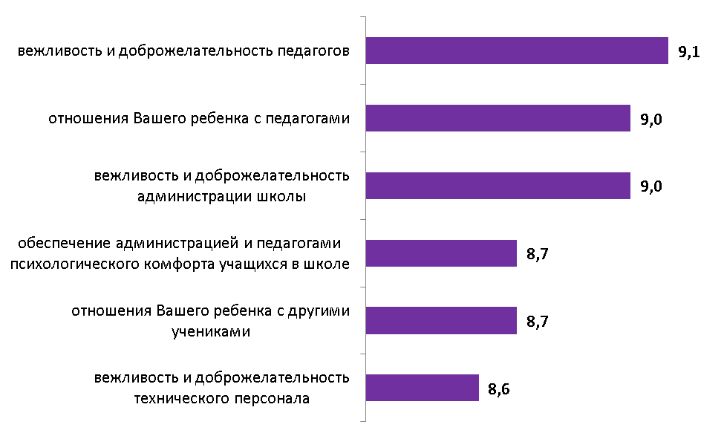

Рисунок 5.1 – Средние оценки параметров, характеризующих коммуникативные качества сотрудников ОО и социально-психологический климат в школах Мартыновского района Ростовской области  
(в среднем по каждому параметру), средние баллы

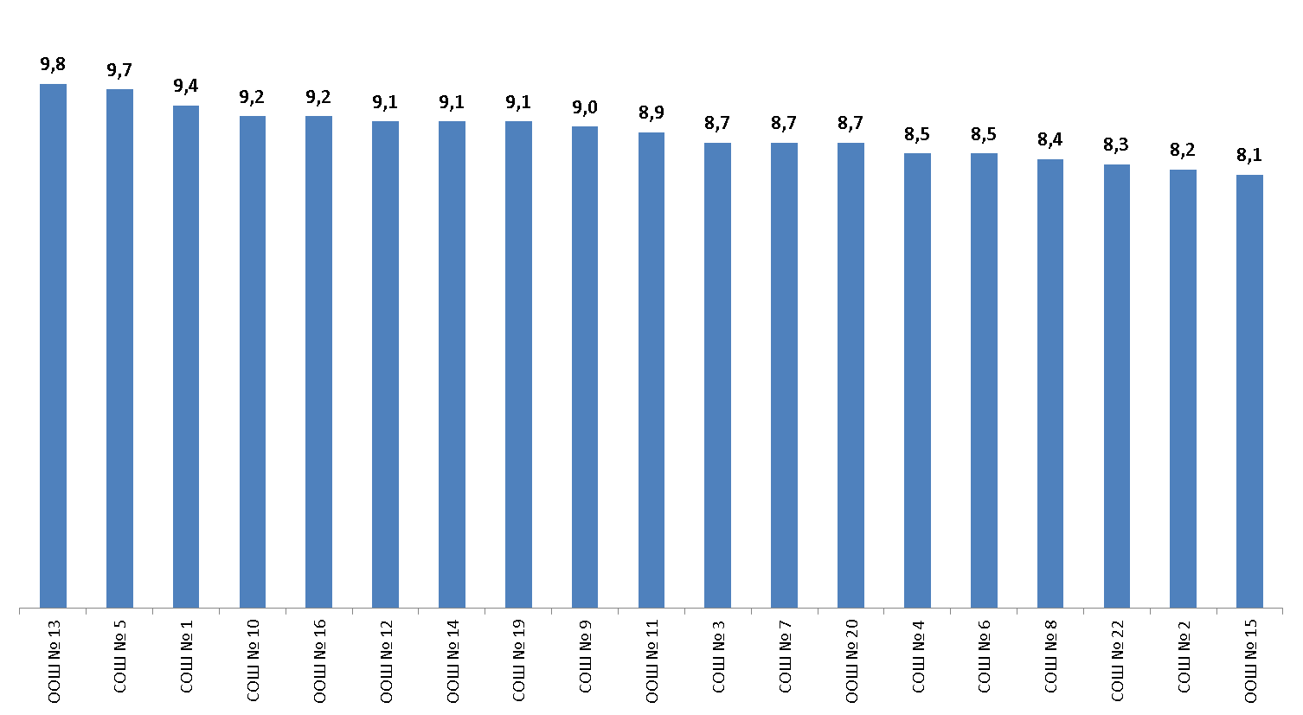

Рисунок 5.2 – Средние оценки параметров, характеризующих коммуникативные качества сотрудников ОО и социально-психологический климат в школах Мартыновского района Ростовской области  
(в среднем по каждой школе), средние баллы

*Б) Компетентность работников образовательных организаций*

*Профессиональные качества и компетентность сотрудников* анализируемыхобщеобразовательных школ Мартыновского района Ростовской области оцениваются родителями школьников также достаточно высоко (доля удовлетворенных получателей услуг, средние оценки параметров) (таблицы 5.3-5.4):

- уровень преподавания гуманитарных дисциплин (оценка удовлетворенности изменяется в диапазоне от 89,4% до 100,0%, средние оценки параметра изменяются в пределах от 7,9 до 9,9 балла); отметим, что в одной организации (ООШ № 15) средняя оценка по этому параметру зафиксирована на уровне 6,5 балла;

- уровень преподавания математических дисциплин (оценка удовлетворенности изменяется в диапазоне от 83,3% до 100,0%, средние оценки параметра изменяются в пределах от 7,2 до 9,9 балла);

- уровень преподавания естественнонаучных дисциплин (оценка удовлетворенности варьируется от 86,7% до 100,0%, средние оценки параметра изменяются в пределах от 7,0 до 9,7 балла); отметим, что в одной организации (ООШ № 15) доля удовлетворенных респондентов по этому параметру составила 61,9%, соответственно средняя оценка зафиксирована на уровне 5,2 балла;

- справедливость оценки педагогом достижений и возможностей каждого ребенка (оценка удовлетворенности изменяется в диапазоне от 89,2% до 100,0%, средние оценки параметра изменяются в пределах от 7,8 до 9,9 балла);

- учет педагогами индивидуальных особенностей детей (оценка удовлетворенности варьируется от 80,4% до 100,0%, средние оценки параметра изменяются в пределах от 7,0 до 9,8 балла);

Таблица 5.3 – Доля удовлетворенных компетентностью сотрудников общеобразовательных школ Мартыновского района Ростовской области (процент респондентов, которые выставили от 5 до 10 баллов по 10-ти балльной шкале), %

|  |  |  |  |  |  |  |  |  |
| --- | --- | --- | --- | --- | --- | --- | --- | --- |
| **№ п/п** | **Школа** | **уровень преподавания гуманитарных дисциплин** | **уровень преподавания математических дисциплин** | **уровень преподавания естественно­научных дисциплин** | **справедливость оценки педагогом достижений и возможностей каждого ребенка** | **учет педагогами индивидуальных особенностей детей** | **характер управленческой деятельности администрации школы (контроль, планирование)** | **учет администрацией школы мнений родителей при принятии управленческих решений** |
| 1 | СОШ № 1 | 100,0 | 98,9 | 98,3 | 100,0 | 100,0 | 100,0 | 98,9 |
| 2 | СОШ № 2 | 96,8 | 93,5 | 95,6 | 89,2 | 86,7 | 91,3 | 89,1 |
| 3 | СОШ № 3 | 100 | 98,0 | 96,8 | 98,0 | 96,9 | 99,0 | 96,0 |
| 4 | СОШ № 4 | 97,9 | 94,7 | 98,9 | 95,7 | 89,4 | 96,8 | 94,7 |
| 5 | СОШ № 5 | 100,0 | 100,0 | 98,2 | 100,0 | 100,0 | 100,0 | 100,0 |
| 6 | СОШ № 6 | 100,0 | 97,8 | 100,0 | 97,7 | 100,0 | 100,0 | 97,8 |
| 7 | СОШ № 7 | 100,0 | 100,0 | 98,0 | 100,0 | 100,0 | 100,0 | 100,0 |
| 8 | СОШ № 8 | 97,6 | 93,3 | 95,2 | 100,0 | 97,6 | 97,6 | 97,6 |
| 9 | СОШ № 9 | 98,0 | 98,0 | 98,0 | 98,0 | 98,0 | 100,0 | 100,0 |
| 10 | СОШ № 10 | 100,0 | 100,0 | 100,0 | 100,0 | 100,0 | 100,0 | 100,0 |
| 11 | ООШ № 11 | 96,3 | 100,0 | 95,7 | 100,0 | 97,9 | 100,0 | 100,0 |
| 12 | ООШ № 12 | 100,0 | 100,0 | 100,0 | 100,0 | 100,0 | 97,8 | 100,0 |
| 13 | ООШ № 13 | 100,0 | 100,0 | 100,0 | 100,0 | 100,0 | 100,0 | 100,0 |
| 14 | ООШ № 14 | 100,0 | 100,0 | 100,0 | 100,0 | 97,5 | 97,5 | 97,5 |
| 15 | ООШ № 15 | 85,7 | 83,3 | 61,9 | 95,2 | 97,6 | 97,6 | 92,9 |
| 16 | ООШ № 16 | 100,0 | 100,0 | 97,7 | 100,0 | 100,0 | 100,0 | 100,0 |
| 17 | СОШ № 19 | 98,1 | 98,1 | 98,1 | 98,1 | 98,0 | 98,1 | 98,1 |
| 18 | ООШ № 20 | 95,1 | 90,2 | 89,5 | 97,6 | 92,5 | 95,1 | 92,7 |
| 19 | СОШ № 22 | 89,4 | 85,1 | 86,7 | 91,5 | 80,4 | 91,5 | 87,2 |

Таблица 5.4 – Средние оценки параметров, характеризующих компетентность сотрудников общеобразовательных школ Мартыновского района Ростовской области, средние баллы

|  |  |  |  |  |  |  |  |  |
| --- | --- | --- | --- | --- | --- | --- | --- | --- |
| **№ п/п** | **Школа** | **уровень преподавания гуманитарных дисциплин** | **уровень преподавания математических дисциплин** | **уровень преподавания естественно­научных дисциплин** | **справедливость оценки педагогом достижений и возможностей каждого ребенка** | **учет педагогами индивидуальных особенностей детей** | **характер управленческой деятельности администрации школы (контроль, планирование)** | **учет администрацией школы мнений родителей при принятии управленческих решений** |
| 1 | СОШ № 1 | 9,5 | 9,3 | 9,4 | 9,3 | 9,2 | 9,5 | 9,4 |
| 2 | СОШ № 2 | 8,7 | 8,5 | 8,3 | 7,9 | 7,7 | 7,8 | 7,8 |
| 3 | СОШ № 3 | 9,4 | 8,9 | 8,6 | 8,7 | 8,3 | 8,6 | 8,3 |
| 4 | СОШ № 4 | 8,8 | 8,6 | 8,7 | 8,6 | 8,3 | 8,6 | 8,4 |
| 5 | СОШ № 5 | 9,9 | 9,9 | 9,7 | 9,7 | 9,7 | 10,0 | 9,7 |
| 6 | СОШ № 6 | 8,6 | 8,0 | 8,1 | 7,8 | 7,6 | 8,5 | 8,1 |
| 7 | СОШ № 7 | 8,7 | 8,5 | 7,9 | 8,3 | 7,9 | 8,5 | 8,5 |
| 8 | СОШ № 8 | 9,0 | 8,5 | 8,6 | 8,4 | 8,3 | 8,7 | 8,7 |
| 9 | СОШ № 9 | 9,2 | 9,1 | 8,7 | 8,8 | 8,9 | 8,9 | 9,4 |
| 10 | СОШ № 10 | 8,8 | 9,1 | 8,9 | 8,7 | 8,4 | 8,7 | 8,8 |
| 11 | ООШ № 11 | 9,0 | 9,0 | 9,1 | 9,3 | 9,3 | 9,3 | 9,0 |
| 12 | ООШ № 12 | 9,3 | 9,4 | 9,0 | 9,3 | 9,5 | 9,6 | 9,5 |
| 13 | ООШ № 13 | 9,9 | 9,8 | 9,6 | 9,9 | 9,8 | 9,9 | 9,8 |
| 14 | ООШ № 14 | 9,2 | 9,2 | 9,0 | 8,7 | 8,4 | 8,8 | 8,8 |
| 15 | ООШ № 15 | 6,5 | 7,2 | 5,2 | 7,9 | 7,6 | 8,0 | 7,5 |
| 16 | ООШ № 16 | 9,4 | 8,9 | 9,0 | 8,9 | 9,2 | 9,3 | 9,1 |
| 17 | СОШ № 19 | 9,4 | 9,1 | 8,5 | 9,0 | 9,1 | 9,3 | 9,6 |
| 18 | ООШ № 20 | 8,5 | 8,4 | 8,4 | 8,9 | 8,5 | 9,1 | 8,7 |
| 19 | СОШ № 22 | 7,9 | 7,8 | 7,0 | 7,8 | 7,0 | 8,0 | 7,9 |

- характер управленческой деятельности администрации школы (оценка удовлетворенности изменяется в диапазоне от 91,3% до 100,0%, средние оценки параметра изменяются в пределах от 7,8 до 10,0 баллов);

- учет администрацией школы мнений родителей при принятии управленческих решений, готовность администрации школы сотрудничать с родителями (оценка удовлетворенности изменяется в диапазоне от 87,2% до 100,0%, средние оценки параметра изменяются в пределах от 7,5 до 9,8 балла).

*Интегральные показатели* восприятия опрошенными родителями школьников удовлетворенности показателями профессиональной компетентности сотрудников анализируемых общеобразовательных школ Мартыновского района Ростовской области представлены на рисунках 5.3-5.4.

Анализ интегральных показателей по анализируемым общеобразовательным школам Мартыновского района Ростовской области показывает, что в отношении компетентности сотрудников образовательных организаций разброс оценок также незначителен – значения средних оценок параметров изменяются в диапазоне в диапазоне от 8,5 до 8,9 балла (рисунок 5.3).

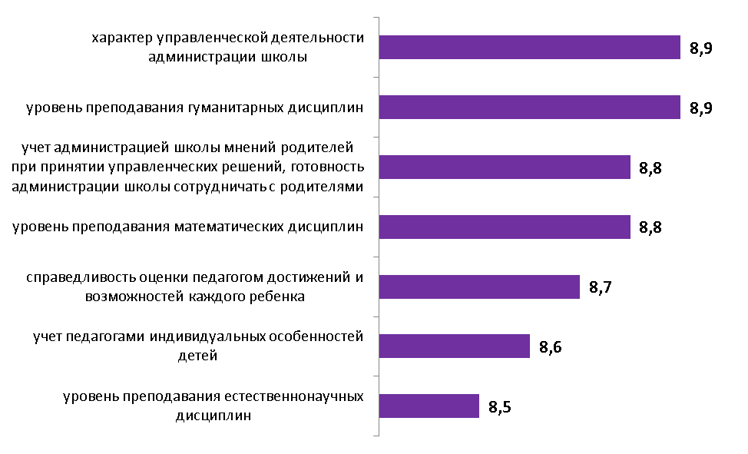

Рисунок 5.3 – Средние оценки параметров, характеризующих компетентность сотрудников общеобразовательных школ Мартыновского района Ростовской области  
(в среднем по каждому параметру), средние баллы

Также высока степень удовлетворенности получателей образовательных услуг в отношении каждой школы – значения среднего интегрального показателя изменяются в диапазоне от 7,1 до 9,8 балла (рисунок 5.2).

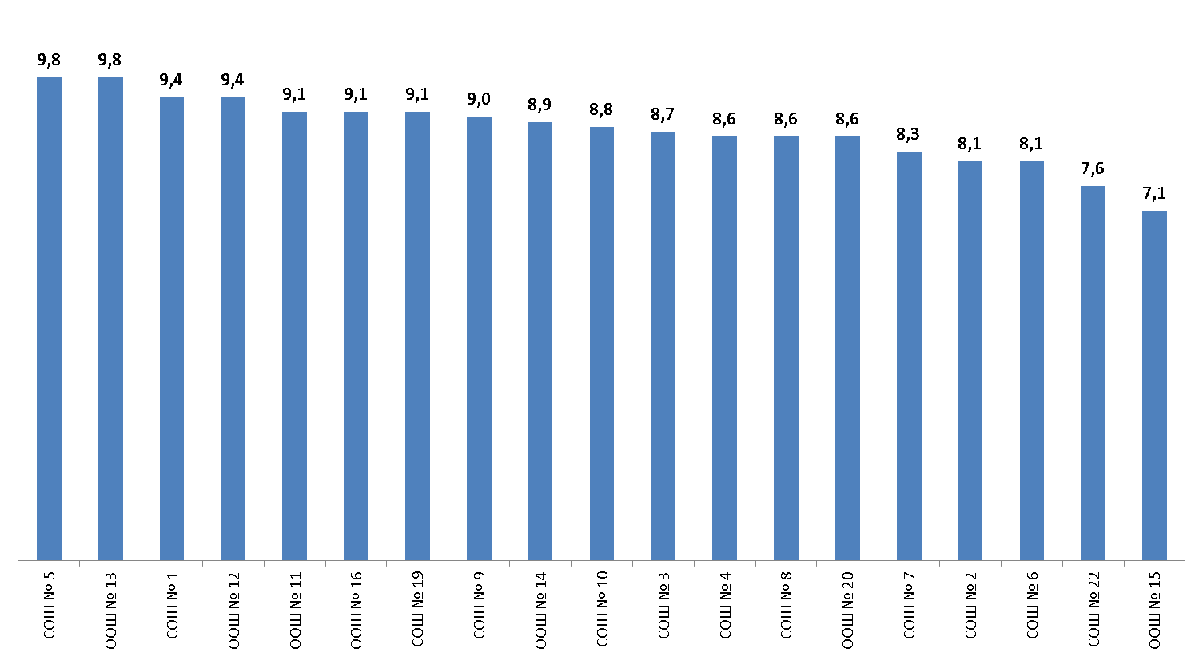

Рисунок 5.4 – Средние оценки параметров, характеризующих компетентность сотрудников общеобразовательных школ Мартыновского района Ростовской области (в среднем по каждой школе), средние баллы

**6. Показатели удовлетворенности условиямиосуществления образовательной деятельности образовательными организациями**

Инструментарий социологического опроса родителей школьников содержал в себе блок вопросов, посвященных оценке материально-технического обеспечения организации, информационной обеспеченности, а также качества образования и воспитательной работы.

*А) Материально-техническое и информационное обеспечение образовательной организации*

Результаты опроса по блоку «*материально-техническое и информационное обеспечение»* деятельности анализируемых общеобразовательных школ Мартыновского района Ростовской области показывают, что респонденты высоко оценивают изучаемые параметры. Вместе с тем, ряд оценок по исследуемым параметрам демонстрируют значительный разброс по отдельным образовательным организациям (таблицы 6.1-6.2):

- комфортность пребывания в школе (оценка удовлетворенности изменяется в диапазоне от 72,3% до 100,0%, средние оценки параметра – от 7,1 до 9,9 балла);отметим, что в трех организациях (ООШ № 14, ООШ № 15, СОШ № 22) средние оценки по этому параметру зафиксированы на уровне ниже 7,0 баллов (соответственно 6,8; 6,2 и 6,3 балла);

- санитарно-гигиенические условия в школе (оценка удовлетворенности изменяется в диапазоне от 73,2% до 100,0%, средние оценки параметра – от 7,2 до 9,9 балла);отметим, что в двух организациях (ООШ № 14, СОШ № 22) средние оценки по этому параметру зафиксированы на уровне ниже 7,0 баллов (соответственно 6,2 и 6,8 балла);

- обеспеченность учебных кабинетов наглядными пособиями и учебным оборудованием (оценка удовлетворенности изменяется в пределах от 68,1% до 100,0%, средние оценки параметра – от 7,4 до 9,5 балла);отметим, что в трех организациях (ООШ № 15, СОШ № 19, СОШ № 22) средние оценки по этому параметру зафиксированы на уровне ниже 7,0 баллов (соответственно 5,7; 6,9 и 5,8 балла);

- обеспеченность школы техническими средствами обучения оценка удовлетворенности изменяется в пределах от 71,4% до 100,0%, средние оценки параметра – от 7,0 до 9,2 балла); отметим, что в одной школе (СОШ № 19) доля удовлетворенных респондентов по этому параметру составила 46,2% при средней оценке параметра 4,3 балла; еще в двух организациях (ООШ № 15, СОШ № 22) средние оценки по этому параметру также зафиксированы на уровне ниже 7,0 баллов (соответственно 4,9 и 6,0 баллов);

- доступ к ресурсам сети Интернет (оценка удовлетворенности изменяется в пределах от 71,4% до 100,0%, средние оценки параметра – от 7,0 до 9,3 балла); отметим, что в двух школах (СОШ № 19, СОШ № 22) доля удовлетворенных респондентов по этому параметру соответственно составила 36,5% и 60,0% при средних оценках параметра 3,9 и 4,6 балла; еще в четырех организациях (ООШ № 5, СОШ № 6, ООШ № 12, ООШ № 15) средние оценки по этому параметру также зафиксированы на уровне ниже 7,0 баллов (соответственно 6,7; 6,2; 5,8; 4,8 балла);

- медицинское обслуживание (оценка удовлетворенности изменяется в пределах от 71,1% до 100,0%, средние оценки параметра – от 7,1 до 8,7 балла);отметим, что в пяти школах (СОШ № 6, СОШ № 7, ООШ № 14, ООШ № 15, СОШ № 22) доля удовлетворенных респондентов по этому параметру соответственно составила 62,2%, 58,8%, 42,5%, 64,3%, 51,1% при средних оценках параметра 4,9; 3,9; 3,7; 4,0; 5,1 балла;еще в пяти организациях (СОШ № 4, СОШ № 8, ООШ № 12, ООШ № 16, СОШ № 19) средние оценки по этому параметру также зафиксированы на уровне ниже 7,0 баллов (соответственно 6,7; 6,0; 4,5; 6,7; 6,0 баллов);

- организация питания (оценка удовлетворенности изменяется в пределах от 77,1% до 100,0%, средние оценки параметра – от 7,3 до 9,6 балла); отметим, что в четырех школах (СОШ № 2, СОШ № 8, ООШ № 12, ООШ № 20) доля удовлетворенных респондентов по этому параметру соответственно составила 67,4%, 64,3%, 65,2%, 60,5% при средних оценках параметра 6,1; 6,2; 4,6; 6,1 балла; еще в двух организациях (ООШ № 15, СОШ № 22) средние оценки по этому параметру также зафиксированы на уровне ниже 7,0 баллов (соответственно 5,4 и 6,8 балла);

- благоустройство территории учебного корпуса (оценка удовлетворенности изменяется в пределах от 83,3% до 100,0%, средние оценки параметра – от 7,3 до 10,0 баллов);отметим, что в одной организации (ООШ № 15) средняя оценка по этому параметру зафиксирована на уровне 6,1 балла;

- организация охраны и соблюдение безопасности пребывания ребенка в школе (оценка удовлетворенности изменяется в пределах от 70,7% до 100,0%, средние оценки параметра – от 7,1 до 10,0 баллов);отметим, что в одной организации (ООШ № 14) средняя оценка по этому параметру зафиксирована на уровне 6,0 баллов;

- полнота, доступность и актуальность информации о деятельности школы на официальном сайте (оценка удовлетворенности изменяется в пределах от 76,5% до 100,0%, средние оценки параметра – от 7,0 до 9,8 балла);отметим, что в одной организации (ООШ № 15) средняя оценка по этому параметру зафиксирована на уровне 6,8 баллов;

- полнота и своевременность информации о деятельности школы, предоставляемой на родительских собраниях (оценка удовлетворенности изменяется в пределах от 89,9% до 100,0%, средние оценки параметра – от 7,6 до 10,0 баллов).

Таблица 6.1 – Доля удовлетворенных материально-техническим и информационным обеспечением ОО Мартыновского района Ростовской области (процент респондентов, которые выставили от 5 до 10 баллов по 10-ти балльной шкале), %

|  |  |  |  |  |  |  |  |  |  |  |  |  |
| --- | --- | --- | --- | --- | --- | --- | --- | --- | --- | --- | --- | --- |
| **№ п/п** | **Школа** | **комфортность пребывания в школе** | **санитарно-гигиенические условия в школе** | **обеспеченность учебных кабинетов наглядными пособиями и учебным оборудованием** | **обеспеченность школы техническими средствами обучения** | **доступ к ресурсам сети Интернет** | **медицинское обслуживание** | **организация питания** | **благоустройство территории учебного корпуса** | **организация охраны и соблюдение безопасности пребывания ребенка в школе** | **полнота, доступность и актуальность информации о деятельности школы на официальном сайте** | **полнота и своевременность информации о деятельности школы, предоставляемой на родительских собраниях** |
| 1 | СОШ № 1 | 98,3 | 99,4 | 99,4 | 99,4 | 98,9 | 93,7 | 94,9 | 100,0 | 100,0 | 100,0 | 100,0 |
| 2 | СОШ № 2 | 84,3 | 91,0 | 88,8 | 92,1 | 79,3 | 74,2 | 67,4 | 87,6 | 83,1 | 76,5 | 89,9 |
| 3 | СОШ № 3 | 93,0 | 98,0 | 98,0 | 97,9 | 83,2 | 91,0 | 89,0 | 95,0 | 84,2 | 91,6 | 98,0 |
| 4 | СОШ № 4 | 92,8 | 95,9 | 95,8 | 94,7 | 86,2 | 74,2 | 87,6 | 92,6 | 92,7 | 94,7 | 96,9 |
| 5 | СОШ № 5 | 100,0 | 100,0 | 100,0 | 94,5 | 76,4 | 94,5 | 98,2 | 100,0 | 100,0 | 98,2 | 100,0 |
| 6 | СОШ № 6 | 100,0 | 100,0 | 97,8 | 88,9 | 75,6 | 62,2 | 97,8 | 97,8 | 97,8 | 93,3 | 97,8 |
| 7 | СОШ № 7 | 100,0 | 100,0 | 100,0 | 96,1 | 100,0 | 58,8 | 80,4 | 98,0 | 96,1 | 100,0 | 100,0 |
| 8 | СОШ № 8 | 97,6 | 95,2 | 100,0 | 97,6 | 97,6 | 78,6 | 64,3 | 97,6 | 92,5 | 97,6 | 97,6 |
| 9 | СОШ № 9 | 90,2 | 92,2 | 96,1 | 96,1 | 94,1 | 94,1 | 98,0 | 94,1 | 90,2 | 96,1 | 100,0 |
| 10 | СОШ № 10 | 94,3 | 100,0 | 100,0 | 98,1 | 98,1 | 96,2 | 100,0 | 100,0 | 100,0 | 100,0 | 100,0 |
| 11 | ООШ № 11 | 85,5 | 89,1 | 90,9 | 88,7 | 91,8 | 83,0 | 98,2 | 88,0 | 89,1 | 98,1 | 94,5 |
| 12 | ООШ № 12 | 95,7 | 100,0 | 97,8 | 91,3 | 78,3 | 73,9 | 65,2 | 97,8 | 100,0 | 100,0 | 97,8 |
| 13 | ООШ № 13 | 100,0 | 100,0 | 100,0 | 100,0 | 100,0 | 97,6 | 100,0 | 100,0 | 100,0 | 100,0 | 100,0 |
| 14 | ООШ № 14 | 87,8 | 73,2 | 97,6 | 97,6 | 87,8 | 42,5 | 92,7 | 95,1 | 70,7 | 94,9 | 100,0 |
| 15 | ООШ № 15 | 83,3 | 90,5 | 83,3 | 71,4 | 71,4 | 64,3 | 81,0 | 83,3 | 85,7 | 83,3 | 90,5 |
| 16 | ООШ № 16 | 100,0 | 100,0 | 100,0 | 97,7 | 100,0 | 100,0 | 100,0 | 100,0 | 97,7 | 100,0 | 100,0 |
| 17 | СОШ № 19 | 96,2 | 98,1 | 94,2 | 46,2 | 36,5 | 75,0 | 96,2 | 98,1 | 98,1 | 98,1 | 98,1 |
| 18 | ООШ № 20 | 87,8 | 90,2 | 95,1 | 87,5 | 85,4 | 71,1 | 60,5 | 90,2 | 95,1 | 95,0 | 95,1 |
| 19 | СОШ № 22 | 72,3 | 73,9 | 68,1 | 76,6 | 60,0 | 51,1 | 77,1 | 83,3 | 85,1 | 84,8 | 91,7 |

Таблица 6.2 – Средние оценки параметров, характеризующих удовлетворенность потребителей материально-техническим и информационным обеспечением ОО Мартыновского района Ростовской области, средние баллы

|  |  |  |  |  |  |  |  |  |  |  |  |  |
| --- | --- | --- | --- | --- | --- | --- | --- | --- | --- | --- | --- | --- |
| **№ п/п** | **Школа** | **комфортность пребывания в школе** | **санитарно-гигиенические условия в школе** | **обеспеченность учебных кабинетов наглядными пособиями и учебным оборудованием** | **обеспеченность школы техническими средствами обучения** | **доступ к ресурсам сети Интернет** | **медицинское обслуживание** | **организация питания** | **благоустройство территории учебного корпуса** | **организация охраны и соблюдение безопасности пребывания ребенка в школе** | **полнота, доступность и актуальность информации о деятельности школы на официальном сайте** | **полнота и своевременность информации о деятельности школы, предоставляемой на родительских собраниях** |
| 1 | СОШ № 1 | 9,1 | 9,1 | 9,5 | 9,2 | 9,2 | 8,5 | 8,8 | 9,3 | 9,0 | 9,4 | 9,6 |
| 2 | СОШ № 2 | 7,1 | 7,9 | 7,8 | 8,0 | 7,0 | 7,1 | 6,1 | 7,4 | 7,2 | 7,0 | 8,0 |
| 3 | СОШ № 3 | 7,9 | 8,6 | 8,9 | 9,1 | 7,6 | 7,9 | 7,8 | 8,5 | 7,4 | 8,3 | 9,3 |
| 4 | СОШ № 4 | 8,1 | 8,6 | 8,2 | 7,8 | 7,4 | 6,7 | 7,3 | 7,8 | 7,8 | 8,2 | 8,8 |
| 5 | СОШ № 5 | 9,9 | 9,9 | 9,1 | 8,5 | 6,7 | 7,5 | 9,4 | 9,9 | 9,8 | 9,5 | 9,9 |
| 6 | СОШ № 6 | 8,1 | 8,2 | 7,4 | 7,0 | 6,2 | 4,9 | 9,2 | 8,6 | 8,4 | 7,4 | 8,6 |
| 7 | СОШ № 7 | 8,3 | 8,3 | 8,1 | 7,5 | 7,6 | 3,9 | 7,3 | 7,3 | 7,5 | 8,3 | 8,5 |
| 8 | СОШ № 8 | 9,0 | 8,8 | 8,7 | 8,5 | 8,6 | 6,0 | 6,2 | 9,0 | 7,1 | 9,0 | 9,0 |
| 9 | СОШ № 9 | 8,4 | 8,5 | 8,2 | 7,7 | 7,8 | 8,7 | 8,5 | 8,3 | 8,0 | 8,6 | 9,3 |
| 10 | СОШ № 10 | 7,4 | 8,1 | 7,6 | 7,5 | 7,7 | 7,2 | 8,5 | 8,1 | 8,5 | 8,8 | 9,1 |
| 11 | ООШ № 11 | 8,2 | 8,7 | 8,3 | 7,7 | 8,0 | 7,3 | 9,1 | 8,0 | 8,1 | 8,9 | 8,9 |
| 12 | ООШ № 12 | 8,2 | 9,0 | 7,7 | 7,6 | 5,8 | 4,5 | 4,6 | 8,2 | 8,5 | 9,3 | 9,7 |
| 13 | ООШ № 13 | 9,9 | 9,8 | 9,2 | 9,0 | 8,2 | 8,6 | 8,5 | 10 | 10 | 9,8 | 10 |
| 14 | ООШ № 14 | 6,8 | 6,2 | 8,5 | 8,4 | 8,0 | 3,7 | 8,2 | 7,5 | 6,0 | 8,1 | 9,3 |
| 15 | ООШ № 15 | 6,2 | 7,2 | 5,7 | 4,9 | 4,8 | 4,0 | 5,4 | 6,1 | 7,4 | 6,8 | 7,6 |
| 16 | ООШ № 16 | 8,1 | 8,0 | 7,4 | 7,1 | 9,3 | 6,7 | 8,3 | 8,2 | 7,8 | 9,7 | 9,2 |
| 17 | СОШ № 19 | 8,3 | 9,7 | 6,9 | 4,3 | 3,9 | 6,0 | 9,6 | 9,2 | 9,4 | 9,3 | 9,6 |
| 18 | ООШ № 20 | 8,4 | 8,9 | 8,9 | 8,4 | 8,0 | 7,1 | 6,1 | 8,5 | 8,5 | 8,6 | 9,0 |
| 19 | СОШ № 22 | 6,3 | 6,8 | 5,8 | 6,0 | 4,6 | 5,1 | 6,8 | 7,3 | 8,0 | 7,9 | 8,3 |

Интегральные показатели удовлетворенности потребителей образовательных услуг материально-техническим и информационным обеспечением анализируемых школ Мартыновского района Ростовской области представлены на рисунках 6.1 и 6.2.

Анализ интегральных показателей удовлетворенности потребителей материально-техническим и информационным обеспечением исследуемых общеобразовательных школ Мартыновского района Ростовской области показывает, что значения средних оценок параметровизменяются в диапазоне от 6,4 до 9,0 баллов (рисунок 6.1).

На фоне общих высоких оценок немного меньше всего родителей школьников устраивают параметры: медицинское обслуживание (6,4 средних балла) и доступ к ресурсам сети Интернет (7,2 средних балла).

Также достаточно высока степень удовлетворенности получателей образовательных услуг в отношении каждой школы: средние значения оценок изменяются в диапазоне от 6,0 до 9,4 балла (рисунок 6.2).

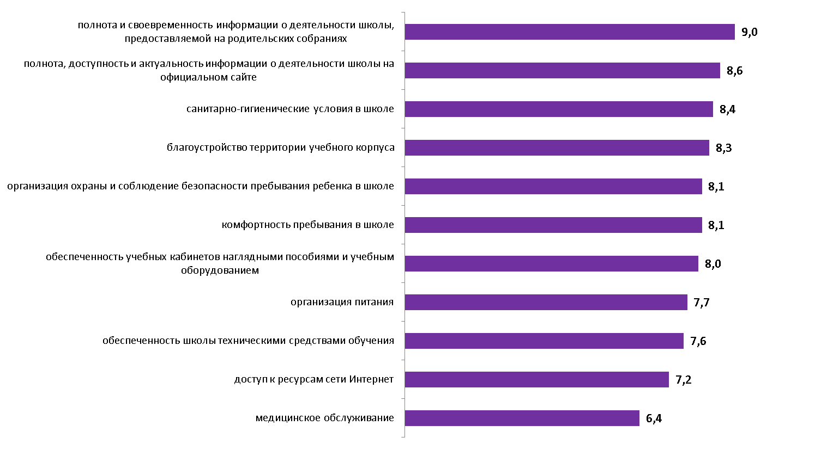

Рисунок 6.1 – Средние оценки параметров, характеризующих материально-техническое и информационное обеспечение общеобразовательных школ Мартыновского района Ростовской области  
(в среднем по каждому параметру), средние баллы

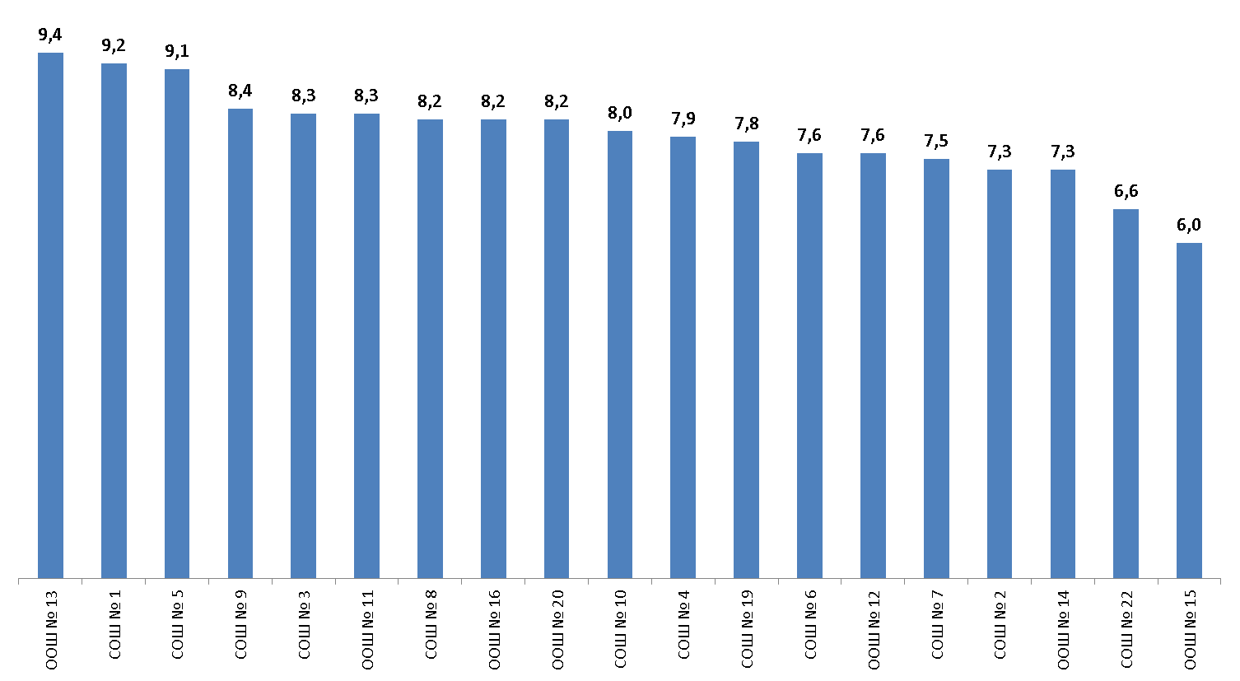

Рисунок 6.2 – Средние оценки параметров, характеризующих материально-техническое и информационное обеспечение общеобразовательных школ Мартыновского района Ростовской области  
(в среднем по каждой школе), средние баллы

*Б) Качество образования и воспитательная работа*

Результаты опроса по блоку «*качество образования и воспитательная работа»* деятельности общеобразовательных школ Мартыновского района Ростовской области показывают, что респонденты высоко оценивают изучаемые параметры (доля удовлетворенных получателей услуг, средние оценки параметров). Вместе с тем, отдельные оценки по исследуемым параметрам демонстрируют небольшой разброс по отдельным образовательным организациям (таблицы 6.3-6.4):

- получение Вашим ребенком базовых знаний по основным предметам (оценка удовлетворенности изменяется в диапазоне от 92,5% до 100,0%, средние оценки параметра – от 7,8 до 9,6 балла);

- получение ребенком знаний, являющихся основой личностного развития (оценка удовлетворенности изменяется в диапазоне от 91,7% до 100,0%, средние оценки параметра – от 7,3 до 9,9 балла);

- получение ребенком знаний, востребованных на современном рынке труда (оценка удовлетворенности изменяется в пределах от 80,9% до 100,0%, средние оценки параметра – от 7,2 до 9,6 балла);отметим, что в двух организациях (ООШ № 15, СОШ № 22) средние оценки по этому параметру зафиксированы на уровне ниже 7,0 баллов (соответственно 6,8 и 6,9 балла);

- результаты ОГЭ и ЕГЭ (оценка удовлетворенности изменяется в пределах от 80,5% до 100,0%, средние оценки параметра – от 7,4 до 9,6 балла); отметим, что в трех школах (ООШ № 15, ООШ № 16, СОШ № 22) доля удовлетворенных респондентов по этому параметру соответственно составила 47,6%, 40,5%, 67,7% при средних оценках параметра 3,9; 4,6; 4,6 балла; еще в четырех организациях (СОШ № 2, СОШ № 6, СОШ № 8, СОШ № 9) средние оценки по этому параметру также зафиксированы на уровне ниже 7,0 баллов (соответственно 6,2; 6,8; 6,0; 6,9 балла);

Таблица 6.3 – Доля удовлетворенных качеством образования и воспитательной работой ОО Мартыновского района Ростовской области (процент респондентов, которые выставили от 5 до 10 баллов по 10-ти балльной шкале), %

|  |  |  |  |  |  |  |  |
| --- | --- | --- | --- | --- | --- | --- | --- |
| **№ п/п** | **Школа** | **получение Вашим ребенком базовых знаний по основным предметам** | **получение ребенком знаний, являющихся основой личностного развития** | **получение ребенком знаний, востребованных на современном рынке труда** | **результаты ОГЭ и ЕГЭ** | **характер воспитательной работы в школе по формированию патриотизма, гражданской ответственности, нравственности** | **развитие инициативы, самостоятельности учащихся, ответственности за состояние дел в школе, развитие ученического самоуправления** |
| 1 | СОШ № 1 | 100,0 | 100,0 | 100,0 | 83,3 | 100,0 | 100,0 |
| 2 | СОШ № 2 | 93,5 | 93,3 | 84,8 | 82,2 | 88,5 | 92,0 |
| 3 | СОШ № 3 | 100,0 | 96,0 | 91,5 | 85,2 | 95,8 | 94,6 |
| 4 | СОШ № 4 | 94,7 | 95,8 | 94,7 | 88,9 | 95,6 | 94,6 |
| 5 | СОШ № 5 | 100,0 | 100,0 | 98,2 | 100,0 | 100,0 | 100,0 |
| 6 | СОШ № 6 | 100,0 | 100,0 | 97,8 | 82,2 | 100,0 | 100,0 |
| 7 | СОШ № 7 | 100,0 | 100,0 | 100,0 | 100,0 | 98,0 | 100,0 |
| 8 | СОШ № 8 | 97,6 | 97,6 | 97,6 | 80,5 | 97,6 | 97,6 |
| 9 | СОШ № 9 | 98,0 | 100,0 | 97,9 | 91,1 | 98,0 | 90,2 |
| 10 | СОШ № 10 | 98,1 | 98,1 | 98,1 | 98,1 | 100,0 | 100,0 |
| 11 | ООШ № 11 | 98,2 | 96,4 | 96,1 | 83,9 | 100,0 | 97,8 |
| 12 | ООШ № 12 | 97,8 | 100,0 | 93,5 | 95,7 | 100,0 | 97,8 |
| 13 | ООШ № 13 | 100,0 | 100,0 | 100,0 | 100,0 | 100,0 | 100,0 |
| 14 | ООШ № 14 | 97,5 | 100,0 | 95,0 | 94,3 | 100,0 | 100,0 |
| 15 | ООШ № 15 | 95,2 | 95,2 | 92,9 | 47,6 | 95,2 | 92,9 |
| 16 | ООШ № 16 | 100,0 | 100,0 | 100,0 | 40,5 | 100,0 | 100,0 |
| 17 | СОШ № 19 | 98,1 | 98,1 | 98,1 | 88,5 | 98,1 | 98,1 |
| 18 | ООШ № 20 | 92,5 | 92,5 | 92,5 | 91,7 | 95,1 | 95,0 |
| 19 | СОШ № 22 | 93,6 | 91,7 | 80,9 | 67,7 | 89,4 | 89,1 |

Таблица 6.4 – Средние оценки параметров, характеризующих удовлетворенность потребителей качеством образования и воспитательной работой общеобразовательных школ Мартыновского района Ростовской области, средние баллы

|  |  |  |  |  |  |  |  |
| --- | --- | --- | --- | --- | --- | --- | --- |
| **№ п/п** | **Школа** | **получение Вашим ребенком базовых знаний по основным предметам** | **получение ребенком знаний, являющихся основой личностного развития** | **получение ребенком знаний, востребованных на современном рынке труда** | **результаты ОГЭ и ЕГЭ** | **характер воспитательной работы в школе по формированию патриотизма, гражданской ответственности, нравственности** | **развитие инициативы, самостоятельности учащихся, ответственности за состояние дел в школе, развитие ученического самоуправления** |
| 1 | СОШ № 1 | 9,2 | 9,2 | 9,2 | 7,8 | 9,5 | 9,2 |
| 2 | СОШ № 2 | 8,0 | 7,9 | 7,2 | 6,2 | 8,0 | 7,9 |
| 3 | СОШ № 3 | 9,2 | 8,6 | 7,8 | 7,7 | 8,7 | 8,4 |
| 4 | СОШ № 4 | 8,4 | 8,5 | 8,2 | 7,4 | 8,6 | 8,2 |
| 5 | СОШ № 5 | 9,6 | 9,8 | 9,2 | 9,6 | 10,0 | 9,6 |
| 6 | СОШ № 6 | 8,0 | 8,1 | 7,4 | 6,8 | 9,3 | 8,6 |
| 7 | СОШ № 7 | 8,4 | 8,2 | 7,7 | 7,9 | 8,4 | 7,7 |
| 8 | СОШ № 8 | 8,7 | 8,5 | 8,2 | 6,0 | 8,3 | 8,0 |
| 9 | СОШ № 9 | 8,9 | 8,7 | 8,5 | 6,9 | 9,3 | 8,0 |
| 10 | СОШ № 10 | 8,1 | 8,2 | 8,0 | 7,5 | 8,8 | 9,0 |
| 11 | ООШ № 11 | 8,9 | 8,7 | 8,8 | 7,8 | 9,6 | 9,6 |
| 12 | ООШ № 12 | 9,1 | 9,5 | 8,6 | 7,5 | 9,3 | 9,0 |
| 13 | ООШ № 13 | 9,6 | 9,9 | 9,6 | 7,4 | 9,8 | 9,6 |
| 14 | ООШ № 14 | 8,9 | 9,0 | 7,9 | 7,4 | 8,9 | 9,3 |
| 15 | ООШ № 15 | 7,8 | 7,3 | 6,8 | 3,9 | 7,7 | 7,0 |
| 16 | ООШ № 16 | 9,1 | 9,0 | 8,7 | 4,6 | 9,2 | 9,0 |
| 17 | СОШ № 19 | 8,8 | 8,8 | 8,3 | 7,8 | 9,3 | 8,8 |
| 18 | ООШ № 20 | 8,7 | 8,7 | 8,4 | 7,8 | 8,6 | 8,2 |
| 19 | СОШ № 22 | 8,2 | 8,1 | 6,9 | 4,6 | 8,2 | 7,7 |

- характер воспитательной работы в школе по формированию патриотизма, гражданской ответственности, нравственности (оценка удовлетворенности изменяется в диапазоне от 88,5% до 100,0%, средние оценки параметра – от 7,7 до 10,0 баллов);

- развитие инициативы, самостоятельности учащихся, ответственности за состояние дел в школе, развитие ученического самоуправления (оценка удовлетворенности изменяется в диапазоне от 89,1% до 100,0%, средние оценки параметра – от 7,0 до 9,6 баллов).

*Интегральные показатели* удовлетворенности потребителей качеством образования и воспитательной работы общеобразовательных школ Мартыновского района Ростовской области Ростовской области представлены на рисунках 6.3 и 6.4.

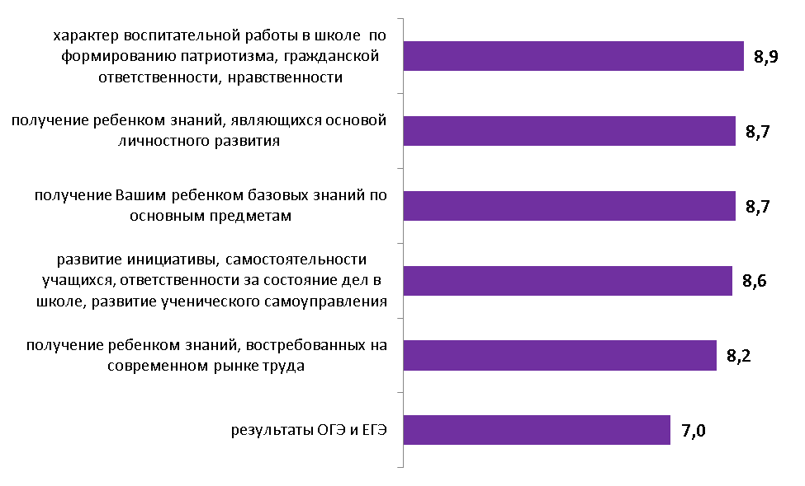

Рисунок 6.3 – Средние оценки параметров, характеризующих качество образования и воспитательной работы общеобразовательных школ Мартыновского района Ростовской области  
(в среднем по каждому параметру), средние баллы

Анализ интегральных показателей по общеобразовательным школам Мартыновского района Ростовской области показывает, что в отношении качества образования и воспитательной работы разброс оценок незначительный: средние оценки параметров изменяются в диапазоне от 7,0 до 8,9 балла. В целом все характеристики данного блока оцениваются родителями школьников достаточно высоко (рисунок 6.3).

Также достаточно высока степень удовлетворенности получателей образовательных услуг в отношении каждой школы – средние значения оценок изменяются в диапазоне от 6,8 до 9,6 балла (рисунок 6.4).

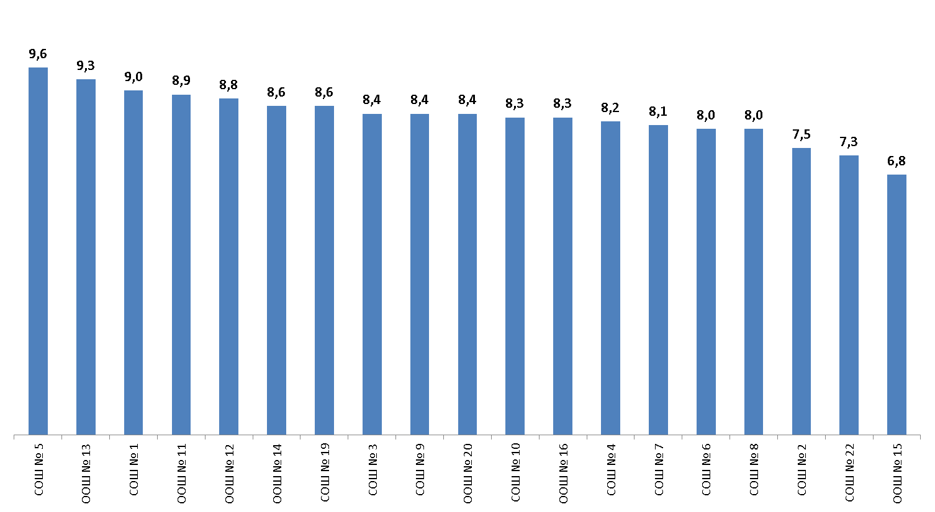

Рисунок 6.4 – Средние оценки параметров, характеризующих качество образования и воспитательной работы общеобразовательных школ Мартыновского района Ростовской области  
(в среднем по каждой школе), средние баллы

*В) Готовность рекомендовать образовательную организацию родственникам и знакомым*

Эмпирические замеры фиксируют высокие показатели готовности родителей рекомендовать анализируемые общеобразовательные школы Мартыновского района Ростовской области своим родственникам и знакомым (таблица 6.5, рисунок 6.5).

Таблица 6.5 – Распределение ответов групп респондентов на вопрос  
«Готовы ли Вы рекомендовать обучение в данной образовательной организации Вашим родственникам и знакомым?», %

|  |  |  |  |  |  |  |
| --- | --- | --- | --- | --- | --- | --- |
| **№ п/п** | **Школа** | **готов** | **скорее готов** | **скорее не готов** | **не готов** | **затрудняюсь ответить** |
| 1 | СОШ № 1 | 73,1 | 25,7 | 0,0 | 0,0 | 1,1 |
| 2 | СОШ № 2 | 51,7 | 19,1 | 10,1 | 3,4 | 15,7 |
| 3 | СОШ № 3 | 59,4 | 21,9 | 5,2 | 4,2 | 9,4 |
| 4 | СОШ № 4 | 51,6 | 22,1 | 0,0 | 5,3 | 21,1 |
| 5 | СОШ № 5 | 87,3 | 10,9 | 0,0 | 0,0 | 1,8 |
| 6 | СОШ № 6 | 75,6 | 13,3 | 2,2 | 4,4 | 4,4 |
| 7 | СОШ № 7 | 49,0 | 33,3 | 11,8 | 2,0 | 3,9 |
| 8 | СОШ № 8 | 40,0 | 35,6 | 0,0 | 2,2 | 22,2 |
| 9 | СОШ № 9 | 62,7 | 23,5 | 3,9 | 2,0 | 7,8 |
| 10 | СОШ № 10 | 71,7 | 22,6 | 0,0 | 0,0 | 5,7 |
| 11 | ООШ № 11 | 76,8 | 10,7 | 0,0 | 1,8 | 10,7 |
| 12 | ООШ № 12 | 71,7 | 17,4 | 2,2 | 2,2 | 6,5 |
| 13 | ООШ № 13 | 82,9 | 17,1 | 0,0 | 0,0 | 0,0 |
| 14 | ООШ № 14 | 50,0 | 27,5 | 7,5 | 2,5 | 12,5 |
| 15 | ООШ № 15 | 38,1 | 42,9 | 4,8 | 2,4 | 11,9 |
| 16 | ООШ № 16 | 76,2 | 23,8 | 0,0 | 0,0 | 0,0 |
| 17 | СОШ № 19 | 80,8 | 15,4 | 0,0 | 1,9 | 1,9 |
| 18 | ООШ № 20 | 12,2 | 80,5 | 0,0 | 0,0 | 7,3 |
| 19 | СОШ № 22 | 50,0 | 31,3 | 6,3 | 10,4 | 2,1 |

От 70,8% до 100,0% опрошенных родителей учеников общеобразовательных школ Мартыновского района Ростовской области выражают готовность рекомендовать эти организации для обучения своим родственникам и знакомым (рисунок 6.5).

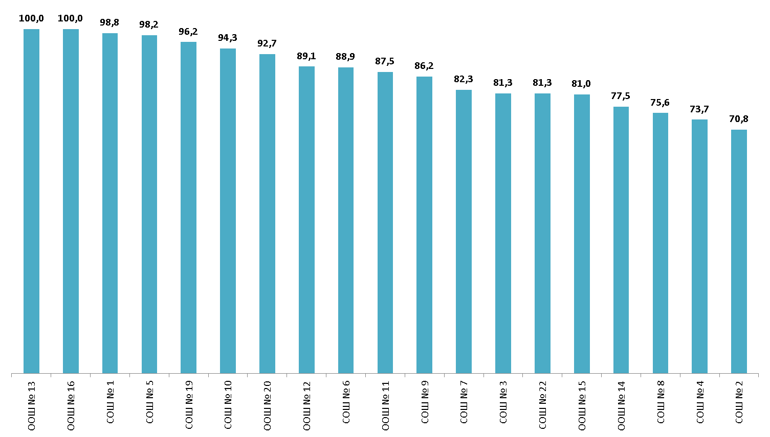

Рисунок 6.5 – Доля респондентов, которые готовы рекомендовать общеобразовательные школы Мартыновского района Ростовской области родственникам и знакомым, %

Таким образом, по данным социологического опроса, родители учеников рассматриваемых образовательных организаций достаточно высоко оценивают материально-технические условия обучения, коммуникативные и профессиональные компетенции педагогов и администрации, содержание образовательного процесса и воспитательную работу, и готовы рекомендовать обучение детей в анализируемых общеобразовательных школах Мартыновского района Ростовской области родственникам и знакомым.

**7. ЗАКЛЮЧЕНИЕ**

(показатели независимой оценки качества образования для размещения на <http://bus.gov.ru>)

**Часть 1**

| **№** | **Показатели** | **СОШ № 1** | **СОШ № 2** | **СОШ № 3** | **СОШ № 4** | **СОШ № 5** | **СОШ № 6** | **СОШ № 7** | **СОШ № 8** | **СОШ № 9** | **СОШ № 10** |
| --- | --- | --- | --- | --- | --- | --- | --- | --- | --- | --- | --- |
| 1 | *Показатели, характеризующие общий критерий оценки качества условий осуществления образовательной деятельности организациями, осуществляющими образовательную деятельность, касающийся открытости и доступности информации об организациях, баллы* | | | | | | | | | | |
| 1.1 | Полнота и актуальность информации об организации, осуществляющей образовательную деятельность (далее – организация), и ее деятельности, размещенной на официальном сайте организации в информационно-телекоммуникационной сети «Интернет» | 9,8 | 8,5 | 9,3 | 8,5 | 8,5 | 7,1 | 7,8 | 9,3 | 8,3 | 8,5 |
| 1.2 | Наличие на официальном сайте организации в сети Интернет сведений о педагогических работниках организации | 7,5 | 10,0 | 10,0 | 9,0 | 8,5 | 9,0 | 8,5 | 9,0 | 9,5 | 10,0 |
| 1.3 | Доступность взаимодействия с получателями образовательных услуг по телефону, по электронной почте, с помощью электронных сервисов, предоставляемых на официальном сайте организации в сети Интернет, в том числе наличие возможности внесения предложений, направленных на улучшение работы организации | 10,0 | 4,0 | 10,0 | 10,0 | 8,0 | 8,0 | 10,0 | 8,0 | 10,0 | 6,0 |
| 1.4 | Доступность сведений о ходе рассмотрения обращений граждан, поступивших в организацию от получателей образовательных услуг (по телефону, по электронной почте, с помощью электронных сервисов, доступных на официальном сайте организации) | 0,0 | 0,0 | 0,0 | 0,0 | 0,0 | 0,0 | 0,0 | 0,0 | 0,0 | 0,0 |
|  | **Итого по разделу 1** | **27,3** | **22,5** | **29,3** | **27,5** | **25,0** | **24,1** | **26,3** | **26,3** | **27,8** | **24,5** |
| 2 | *Показатели, характеризующие общий критерий оценки качества условий осуществления образовательной деятельности организациями, осуществляющими образовательную деятельность, касающийся комфортности условий, в которых осуществляется образовательная деятельность, баллы* | | | | | | | | | | |
| 2.1 | Материально-техническое и информационное обеспечение организации | 5 | 4 | 5 | 5 | 6 | 4 | 5 | 5 | 5 | 6 |
| 2.2 | Наличие необходимых условий для охраны и укрепления здоровья, организации питания обучающихся | 6 | 5 | 6 | 7 | 9 | 8 | 8 | 5 | 5 | 8 |
| 2.3 | Условия для индивидуальной работы с обучающимися | 4 | 4 | 4 | 4 | 0 | 2 | 2 | 0 | 2 | 2 |
| 2.4 | Наличие дополнительных образовательных программ | 6 | 10 | 8 | 10 | 8 | 6 | 6 | 6 | 8 | 6 |
| 2.5 | Наличие возможности развития творческих способностей и интересов обучающихся, включая их участие в конкурсах и олимпиадах | 10 | 10 | 10 | 10 | 10 | 10 | 5 | 10 | 10 | 10 |
| 2.6 | Наличие возможности оказания психолого-педагогической, медицинской и социальной помощи обучающимся | 10 | 8 | 8 | 0 | 2 | 0 | 0 | 0 | 2 | 2 |
| 2.7 | Наличие условий организации обучения и воспитания обучающихся с ограниченными возможностями здоровья и инвалидов (условия для беспрепятственного доступа инвалидов) | 10 | 10 | 10 | 10 | 10 | 10 | 10 | 10 | 10 | 10 |
|  | **Итого по разделу 2** | **51** | **51** | **51** | **46** | **45** | **40** | **36** | **36** | **42** | **44** |
| 3 | *Показатели, характеризующие общий критерий оценки качества условий осуществления образовательной деятельности организациями, осуществляющими образовательную деятельность, касающийся доброжелательности, вежливости, компетентности работников, баллы* | | | | | | | | | | |
| 3.1 | Доля получателей образовательных услуг, положительно оценивающих доброжелательность и вежливость работников организации от общего числа опрошенных получателей образовательных услуг | 10,0 | 9,3 | 9,7 | 9,5 | 10,0 | 10,0 | 10,0 | 9,7 | 9,8 | 10,0 |
| 3.2 | Доля получателей образовательных услуг, удовлетворенных компетентностью работников организации, от общего числа опрошенных получателей образовательных услуг | 9,9 | 9,2 | 9,8 | 9,5 | 10,0 | 9,9 | 10,0 | 9,7 | 9,9 | 10,0 |
|  | **Итого по разделу 3** | **19,9** | **18,5** | **19,5** | **19,0** | **20,0** | **19,9** | **20,0** | **19,4** | **19,7** | **20,0** |
| 4 | *Показатели, характеризующие общий критерий оценки качества условий осуществления образовательной деятельности организациями, осуществляющими образовательную деятельность, касающиеся удовлетворенности условиями осуществления образовательной деятельности, баллы* | | | | | | | | | | |
| 4.1 | Доля получателей образовательных услуг, удовлетворенных материально-техническим обеспечением организации, от общего числа опрошенных получателей образовательных услуг | 9,9 | 8,3 | 9,3 | 9,1 | 9,7 | 9,2 | 9,4 | 9,2 | 9,5 | 9,9 |
| 4.2 | Доля получателей образовательных услуг, удовлетворенных качеством предоставляемых образовательных услуг, от общего числа опрошенных | 9,7 | 8,9 | 9,4 | 9,4 | 10,0 | 9,7 | 10,0 | 9,5 | 9,6 | 9,9 |
| 4.3 | Доля получателей образовательных услуг, которые готовы рекомендовать организацию родственникам и знакомым, от общего числа опрошенных | 9,9 | 7,1 | 8,1 | 7,4 | 9,8 | 8,9 | 8,2 | 7,6 | 8,6 | 9,4 |
|  | **Итого по разделу 4** | **29,5** | **24,3** | **26,8** | **25,9** | **29,5** | **27,8** | **27,6** | **26,3** | **27,7** | **29,2** |
|  | **Итого по разделам 1-4 (интегральный показатель)** | ***127,7*** | ***116,3*** | ***126,6*** | ***118,4*** | ***119,5*** | ***111,8*** | ***109,9*** | ***108,0*** | ***117,2*** | ***117,7*** |

**Часть 2**

| **№** | **Показатели** | **ООШ № 11** | **ООШ № 12** | **ООШ № 13** | **ООШ № 14** | **ООШ № 15** | **ООШ № 16** | **СОШ № 19** | **ООШ № 20** | **СОШ № 22** |
| --- | --- | --- | --- | --- | --- | --- | --- | --- | --- | --- |
| 1 | *Показатели, характеризующие общий критерий оценки качества условий осуществления образовательной деятельности организациями, осуществляющими образовательную деятельность, касающийся открытости и доступности информации об организациях, баллы* | | | | | | | | | |
| 1.1 | Полнота и актуальность информации об организации, осуществляющей образовательную деятельность (далее – организация), и ее деятельности, размещенной на официальном сайте организации в информационно-телекоммуникационной сети «Интернет» | 9,3 | 8,5 | 9,0 | 9,0 | 8,0 | 9,3 | 9,0 | 9,5 | 8,5 |
| 1.2 | Наличие на официальном сайте организации в сети Интернет сведений о педагогических работниках организации | 8,0 | 9,0 | 10,0 | 8,0 | 8,0 | 9,0 | 10,0 | 8,5 | 9,5 |
| 1.3 | Доступность взаимодействия с получателями образовательных услуг по телефону, по электронной почте, с помощью электронных сервисов, предоставляемых на официальном сайте организации в сети Интернет, в том числе наличие возможности внесения предложений, направленных на улучшение работы организации | 10,0 | 6,0 | 4,0 | 8,0 | 8,0 | 10,0 | 10,0 | 8,0 | 10,0 |
| 1.4 | Доступность сведений о ходе рассмотрения обращений граждан, поступивших в организацию от получателей образовательных услуг (по телефону, по электронной почте, с помощью электронных сервисов, доступных на официальном сайте организации) | 0,0 | 0,0 | 0,0 | 0,0 | 0,0 | 0,0 | 0,0 | 0,0 | 0,0 |
|  | **Итого по разделу 1** | **27,3** | **23,5** | **23,0** | **25,0** | **24,0** | **28,3** | **29,0** | **26,0** | **28,0** |
| 2 | *Показатели, характеризующие общий критерий оценки качества условий осуществления образовательной деятельности организациями, осуществляющими образовательную деятельность, касающийся комфортности условий, в которых осуществляется образовательная деятельность, баллы* | | | | | | | | | |
| 2.1 | Материально-техническое и информационное обеспечение организации | 3 | 3 | 4 | 5 | 2 | 5 | 2 | 5 | 4 |
| 2.2 | Наличие необходимых условий для охраны и укрепления здоровья, организации питания обучающихся | 6 | 5 | 5 | 8 | 0 | 8 | 7 | 5 | 8 |
| 2.3 | Условия для индивидуальной работы с обучающимися | 4 | 2 | 2 | 0 | 0 | 2 | 2 | 4 | 2 |
| 2.4 | Наличие дополнительных образовательных программ | 2 | 6 | 4 | 6 | 4 | 6 | 10 | 4 | 6 |
| 2.5 | Наличие возможности развития творческих способностей и интересов обучающихся, включая их участие в конкурсах и олимпиадах | 10 | 10 | 10 | 10 | 10 | 10 | 10 | 10 | 10 |
| 2.6 | Наличие возможности оказания психолого-педагогической, медицинской и социальной помощи обучающимся | 0 | 2 | 0 | 0 | 2 | 2 | 0 | 2 | 0 |
| 2.7 | Наличие условий организации обучения и воспитания обучающихся с ограниченными возможностями здоровья и инвалидов (условия для беспрепятственного доступа инвалидов) | 10 | 10 | 10 | 10 | 10 | 10 | 10 | 10 | 10 |
|  | **Итого по разделу 2** | **35** | **38** | **35** | **39** | **28** | **43** | **41** | **40** | **40** |
| 3 | *Показатели, характеризующие общий критерий оценки качества условий осуществления образовательной деятельности организациями, осуществляющими образовательную деятельность, касающийся доброжелательности, вежливости, компетентности работников, баллы* | | | | | | | | | |
| 3.1 | Доля получателей образовательных услуг, положительно оценивающих доброжелательность и вежливость работников организации от общего числа опрошенных получателей образовательных услуг | 9,8 | 9,9 | 10,0 | 9,8 | 9,7 | 10,0 | 9,8 | 9,4 | 9,0 |
| 3.2 | Доля получателей образовательных услуг, удовлетворенных компетентностью работников организации, от общего числа опрошенных получателей образовательных услуг | 9,9 | 10,0 | 10,0 | 9,9 | 8,8 | 10,0 | 9,8 | 9,3 | 8,7 |
|  | **Итого по разделу 3** | **19,7** | **19,9** | **20,0** | **19,7** | **18,5** | **20,0** | **19,6** | **18,7** | **17,7** |
| 4 | *Показатели, характеризующие общий критерий оценки качества условий осуществления образовательной деятельности организациями, осуществляющими образовательную деятельность, касающиеся удовлетворенности условиями осуществления образовательной деятельности, баллы* | | | | | | | | | |
| 4.1 | Доля получателей образовательных услуг, удовлетворенных материально-техническим обеспечением организации, от общего числа опрошенных получателей образовательных услуг | 9,1 | 9,1 | 10,0 | 8,5 | 8,1 | 10,0 | 8,5 | 8,7 | 7,5 |
| 4.2 | Доля получателей образовательных услуг, удовлетворенных качеством предоставляемых образовательных услуг, от общего числа опрошенных | 9,5 | 9,8 | 10,0 | 9,8 | 8,7 | 9,0 | 9,7 | 9,3 | 8,5 |
| 4.3 | Доля получателей образовательных услуг, которые готовы рекомендовать организацию родственникам и знакомым, от общего числа опрошенных | 8,8 | 8,9 | 10,0 | 7,8 | 8,1 | 10,0 | 9,6 | 9,3 | 8,1 |
|  | **Итого по разделу 4** | **27,4** | **27,8** | **30,0** | **26,1** | **24,9** | **29,0** | **27,8** | **27,3** | **24,1** |
|  | **Итого по разделам 1-4 (интегральный показатель)** | ***109,4*** | ***109,2*** | ***108,0*** | ***109,8*** | ***95,4*** | ***120,3*** | ***117,4*** | ***112,0*** | ***109,8*** |

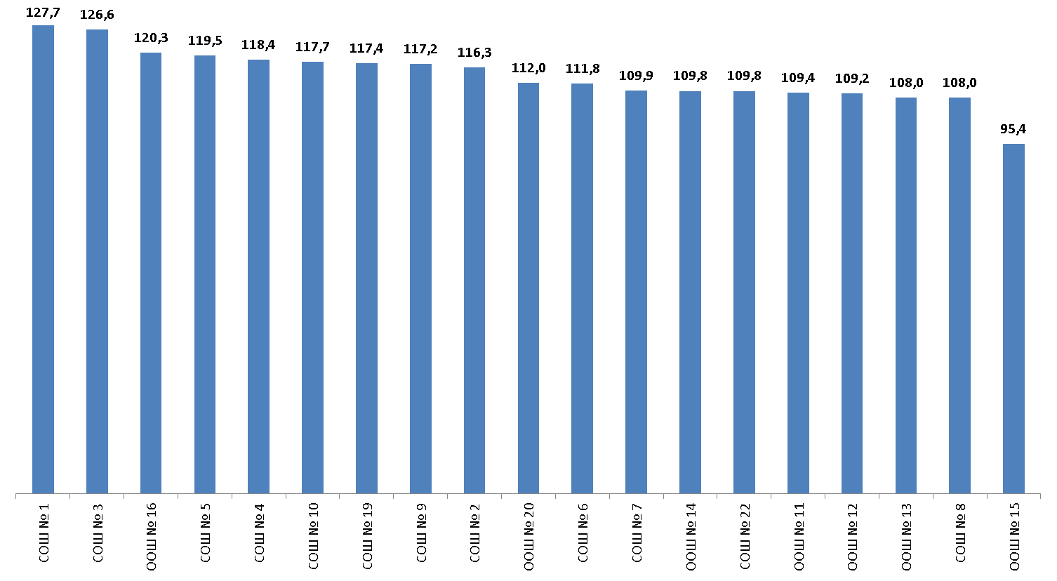

Рисунок 7.1 – Ранжирование общеобразовательных школ Мартыновского района Ростовской области по интегральному показателю (максимум 160 баллов)

**ПРИЛОЖЕНИЯ**

**Приложение 1** – Показатели, характеризующие общие критерии оценки качества условий осуществления образовательной деятельности  
(для общеобразовательных школ)

| **№ в блоке** | **Показатель** | **Единица измерения (значение показателя)** | **Способ измерения и порядок выставления оценки** |
| --- | --- | --- | --- |
| **А** | **Показатели, характеризующие общий критерий оценки качества условий осуществления образовательной деятельности организациями, осуществляющими образовательную деятельность, касающийся открытости и доступности информации об организациях** | | |
| 1.1 | Полнота и актуальность информации об организации, осуществляющей образовательную деятельность (далее – организация), и ее деятельности, размещенной на официальном сайте организации в информационно-телекоммуникационной сети «Интернет» | Баллы  (от 0 до 10) | Мониторинг сайта организации, непосредственное определение % наличия требуемой актуальной информации.  Баллы выставляются по правилам, изложенным в Приложении 2. |
| 1.2 | Наличие на официальном сайте организации в сети Интернет сведений о педагогических работниках организации | Баллы  (от 0 до 10) | Мониторинг сайта организации, непосредственное определение наличия требуемой актуальной информации.  Баллы выставляются по правилам, изложенным в Приложении 2. |
| 1.3 | Доступность взаимодействия с получателями образовательных услуг по телефону, по электронной почте, с помощью электронных сервисов, предоставляемых на официальном сайте организации в сети Интернет, в том числе наличие возможности внесения предложений, направленных на улучшение работы организации | Баллы  (от 0 до 10) | Мониторинг сайта организации, непосредственное определение наличия требуемой актуальной информации.  Баллы выставляются по правилам, изложенным в Приложении 2. |
| 1.4 | Доступность сведений о ходе рассмотрения обращений граждан, поступивших в организацию от получателей образовательных услуг (по телефону, по электронной почте, с помощью электронных сервисов, доступных на официальном сайте организации) | Баллы  (от 0 до 10) | Мониторинг сайта организации, непосредственное определение наличия требуемой актуальной информации.  Баллы выставляются по правилам, изложенным в Приложении 2. |
| **B** | **Показатели, характеризующие общий критерий оценки качества условий осуществления образовательной деятельности организациями, осуществляющими образовательную деятельность, касающийся комфортности условий, в которых осуществляется образовательная деятельность** | | |
| 2.1 | Материально-техническое и информационное обеспечение организации | Баллы  (от 0 до 10) |  |
| 2.1.1 | Здание (-я) организации требует (-ют) капитального ремонта или находится (-ятся) в аварийном состоянии | Баллы  (0; 2) | Баллы выставляются на основе сведений, содержащихся в формах федерального статистического наблюдения (ФСН) за деятельностью организации.  Требуется капитальный ремонт / находится в аварийном состоянии – 0 баллов.  Капитальный ремонт не требуется / не находится в аварийном состоянии – 2 балла. |
| 2.1.2 | В организации имеется актовый (лекционный) зал | Баллы  (0; 2) | Баллы выставляются на основе сведений, содержащихся в формах федерального статистического наблюдения (ФСН) за деятельностью организации.  Нет актового (лекционного) зала – 0 баллов.  Имеется актовый (лекционный) зал – 2 балла. |
| 2.1.3 | Обеспеченность учащихся образовательной организации транспортными средствами (число пассажирских мест Чпм в автотранспортных средствах, предназначенных для перевозки учащихся, в расчете на 1 учащегося) | Баллы  (от 0 до 2) | Баллы выставляются на основе сведений, содержащихся в формах федерального статистического наблюдения (ФСН) за деятельностью организации.  Для расчета показателя Чпмчисло пассажирских мест в автотранспортных средствах организации, предназначенных для перевозки учащихся, делится на количество учащихся. $Чпм≤0,09$ – 0 баллов. $0,1≤Чпм=<0,19$ – 1 балл. $Чпм≥0,2$ – 2 балла. |
| 2.1.4 | Обеспеченность учащихся образовательной организации персональными компьютерами (ПК) (численность учащихся в организации в расчете на 1 компьютер ЧУпк из числа используемых в учебных целях) | Баллы  (от 0 до 2) | Баллы выставляются на основе сведений, содержащихся в формах федерального статистического наблюдения (ФСН) за деятельностью организации.  Для расчета показателя $(ЧУпк$) число учащихся в организации делится на количество компьютеров, используемых в учебных целях. $ЧУпк>9$ – 0 баллов. $5≤ЧУпк≤9$ – 1 балл. $ЧУпк<5$ – 2 балла.  ЧУпк = 0 – нет компьютеров = 0 баллов. |
| 2.1.5 | Скорость подключения компьютеров организации к сети Интернет | Баллы  (от 0 до 2) | Баллы выставляются на основе сведений, содержащихся в формах федерального статистического наблюдения (ФСН) за деятельностью организации.  Нет интернета или скорость равна менее 256 кбит/c – 0 баллов.  Скорость равна от 256 кбит/c до 30 Мбит/c – 1 балл.  Скорость больше 31 Мбит/c – 2 балла. |
| 2.2 | Наличие необходимых условий для охраны и укрепления здоровья, организации питания обучающихся | Баллы  (от 0 до 10) |  |
| 2.2.1 | Наличие в организации физкультурного (спортивного) зала, других спортивных сооружений (спортивная площадка, стадион, другое) | Баллы  (0; 5) | Баллы выставляются на основе сведений, содержащихся в формах федерального статистического наблюдения (ФСН) за деятельностью организации.  Нет физкультурного (спортивного) зала, других спортивных сооружений – 0 баллов.  Имеется физкультурный (спортивный) зал, другие спортивные сооружения – 5 баллов. |
| 2.2.2 | Обеспеченность учащихся образовательной организации местами общественного питания (численность учащихся в организации в расчете на 1 посадочное место в столовой /буфете (ЧУпм)) | Баллы  (от 0 до 5) | Баллы выставляются на основе сведений, содержащихся в формах федерального статистического наблюдения (ФСН) за деятельностью организации.  Для расчета показателя $(ЧУпм$) число учащихся в организации делится на количество посадочных мест в столовой (буфете). $ЧУпм>6$ – 0 баллов. $4<ЧУпм≤6$ – 1 балл. $3<ЧУпм≤4$ – 2 балла. $2<ЧУпм≤3$ – 3 балла. $1<ЧУпм≤2$ – 4 балла. $ЧУпм≤1$ – 5 баллов.  ЧУпм = 0 – нет столовой – 0 баллов. |
| 2.3 | Условия для индивидуальной работы с обучающимися | Баллы  (от 0 до 10) |  |
| 2.3.1 | Наличие индивидуальных учебных планов | Баллы  (0; 2) | Баллы выставляются на основе сведений, содержащихся в отчетах (других документах) министерства образования РО; сведений, предоставленных организацией.  Индивидуальные учебные планы не применяются – 0 баллов.  Применяются индивидуальные учебные планы – 2 балла. |
| 2.3.2 | Наличие электронной библиотеки | Баллы  (0; 2) | Баллы выставляются на основе сведений, содержащихся в формах федерального статистического наблюдения (ФСН) за деятельностью организации.  Отсутствует электронная библиотека – 0 баллов.  Имеется электронная библиотека – 2 балла. |
| 2.3.3 | Использование электронных версий учебников | Баллы  (0; 2) | Баллы выставляются на основе сведений, содержащихся в формах федерального статистического наблюдения (ФСН) за деятельностью организации.  Не используются электронные версии учебников – 0 баллов.  Используются электронные версии учебников – 2 балла. |
| 2.3.4 | Применение электронного обучения | Баллы  (0; 2) | Баллы выставляются на основе сведений, содержащихся в формах федерального статистического наблюдения (ФСН) за деятельностью организации.  Не применяется электронное обучение – 0 баллов.  Применяется электронное обучение – 2 балла. |
| 2.3.5 | Применение дистанционных образовательных технологий | Баллы  (0; 2) | Баллы выставляются на основе сведений, содержащихся в формах федерального статистического наблюдения (ФСН) за деятельностью организации.  Не применяются дистанционные образовательные технологии – 0 баллов.  Применяются дистанционные образовательные технологии – 2 балла. |
| 2.4 | Наличие дополнительных образовательных программ | Баллы  (от 0 до 10) |  |
| 2.4.1 | Наличие естественнонаучных и технических кружков (секций) | Баллы  (0; 2) | Баллы выставляются на основе сведений, содержащихся: а) на сайтах организаций; б) в публичных отчетах (и / или отчетах о результатах самообследования) организаций; в) сведений, предоставленных организацией.  Нет естественнонаучных и технических кружков (секций) – 0 баллов.  Действуют естественнонаучные и технические кружки (секции) – 2 балла. |
| 2.4.2 | Наличие эколого-биологических, туристко-краеведческих кружков (секций) | Баллы  (0; 2) | Баллы выставляются на основе сведений, содержащихся: а) на сайтах организаций; б) в публичных отчетах (и / или отчетах о результатах самообследования) организаций; в) сведений, предоставленных организацией.  Нет эколого-биологических, туристко-краеведческих кружков (секций) – 0 баллов.  Действуют эколого-биологические, туристко-краеведческие кружки (секции) – 2 балла. |
| 2.4.3 | Наличие физкультурно-спортивных кружков (секций) | Баллы  (0; 2) | Баллы выставляются на основе сведений, содержащихся: а) на сайтах организаций; б) в публичных отчетах (и / или отчетах о результатах самообследования) организаций; в) сведений, предоставленных организацией.  Нет физкультурно-спортивных кружков (секций) – 0 баллов.  Действуют физкультурно-спортивные кружки (секции) – 2 балла. |
| 2.4.4 | Наличие кружков (секций) художественного творчества | Баллы  (0; 2) | Баллы выставляются на основе сведений, содержащихся: а) на сайтах организаций; б) в публичных отчетах (и / или отчетах о результатах самообследования) организаций; в) сведений, предоставленных организацией.  Нет кружков (секций) художественного творчества – 0 баллов.  Действуют кружки (секции) художественного творчества – 2 балла. |
| 2.4.5 | Наличие социально-гуманитарных и других кружков (секций) | Баллы  (0; 2) | Баллы выставляются на основе сведений, содержащихся: а) на сайтах организаций; б) в публичных отчетах (и / или отчетах о результатах самообследования) организаций; в) сведений, предоставленных организацией.  Нет социально-гуманитарных и других кружков (секций) – 0 баллов.  Действуют социально-гуманитарные и другие кружки (секции) – 2 балла. |
| 2.5 | Наличие возможности развития творческих способностей и интересов обучающихся, включая их участие в конкурсах и олимпиадах (в том числе во всероссийских и международных), выставках, смотрах, физкультурных мероприятиях, спортивных мероприятиях, в том числе в официальных спортивных соревнованиях, и других массовых мероприятиях | Баллы  (от 0 до 10) |  |
| 2.5.1 | Учащиеся приняли участие в конкурсах и олимпиадах, выставках, смотрах, физкультурных и спортивных мероприятиях, других массовых мероприятиях | Баллы  (0; 5) | Баллы выставляются на основе сведений, содержащихся в публичных отчетах (и / или отчетах о результатах самообследования) организаций.  Учащиеся не приняли участие в мероприятиях – 0 баллов.  Учащиеся приняли участие в мероприятиях – 5 баллов. |
| 2.5.2 | Учащиеся стали победителями (призерами, отмечены наградами, грамотами) конкурсов, олимпиад, выставок, смотров, спортивных мероприятий, других массовых мероприятий | Баллы  (0; 5) | Баллы выставляются на основе сведений, содержащихся в публичных отчетах (и / или отчетах о результатах самообследования) организаций.  Учащиеся не стали победителями (призерами) конкурсов (мероприятий) – 0 баллов.  Учащиеся стали победителями (призерами) конкурсов (мероприятий) – 5 баллов. |
| 2.6 | Наличие возможности оказания психолого-педагогической, медицинской и социальной помощи обучающимся | Баллы  (от 0 до 10) |  |
| 2.6.1 | Наличие в организации учителя-логопеда (-ов) | Баллы  (0; 2) | Баллы выставляются на основе сведений, содержащихся в формах федерального статистического наблюдения (ФСН) за деятельностью организации, и в публичных отчетах (и / или отчетах о результатах самообследования) организаций.  В организации нет учителя-логопеда (-ов) – 0 баллов.  В организации есть учитель-логопед (-ы) – 2 балла. |
| 2.6.2 | Наличие в организации учителя-дефектолога (-ов) | Баллы  (0; 2) | Баллы выставляются на основе сведений, содержащихся в формах федерального статистического наблюдения (ФСН) за деятельностью организации, и в публичных отчетах (и / или отчетах о результатах самообследования) организаций.  В организации нет учителя-дефектолога (-ов) – 0 баллов.  В организации есть учитель-дефектолог (-ы) – 2 балла. |
| 2.6.3 | Наличие в организации педагога-психолога (-ов) | Баллы  (0; 2) | Баллы выставляются на основе сведений, содержащихся в формах федерального статистического наблюдения (ФСН) за деятельностью организации, и в публичных отчетах (и / или отчетах о результатах самообследования) организаций.  В организации нет педагога-психолога (-ов) – 0 баллов.  В организации есть педагог-психолог (-и) – 2 балла. |
| 2.6.4 | Наличие в организации социального педагога (-ов) | Баллы  (0; 2) | Баллы выставляются на основе сведений, содержащихся в формах федерального статистического наблюдения (ФСН) за деятельностью организации, и в публичных отчетах (и / или отчетах о результатах самообследования) организаций.  В организации нет социального педагога (-ов) – 0 баллов.  В организации есть социальный педагог (-и) – 2 балла. |
| 2.6.5 | Наличие в организации медицинских работников | Баллы  (0; 2) | Баллы выставляются на основе сведений, содержащихся в формах федерального статистического наблюдения (ФСН) за деятельностью организации, и в публичных отчетах (и / или отчетах о результатах самообследования) организаций.  В организации нет медицинских работников – 0 баллов.  В организации есть медицинские работники – 2 балла. |
| 2.7 | Наличие условий для беспрепятственного доступа инвалидов | Баллы  (0; 10) | Баллы выставляются на основе сведений, содержащихся в формах федерального статистического наблюдения (ФСН) за деятельностью организации, и в публичных отчетах (и / или отчетах о результатах самообследования) организаций.  В организации нет условий для беспрепятственного доступа инвалидов – 0 баллов.  В организации есть условия для беспрепятственного доступа инвалидов – 10 баллов. |
| **С** | **Показатели, характеризующие общий критерий оценки качества условий осуществления образовательной деятельности организациями, осуществляющими образовательную деятельность, касающийся доброжелательности, вежливости, компетентности работников** | | |
| 3.1 | Доля получателей образовательных услуг, положительно оценивающих доброжелательность и вежливость работников организации от общего числа опрошенных получателей образовательных услуг | Проценты  (от 0 до 100) | Удельный вес (доля) вычисляется на основе данных социологического опроса получателей (потребителей) образовательных услуг.  Удельный вес вычисляется как доля (%) количества анкет, в которых выбранный вариант ответа соотноситься со значением балла, равным или большим 5. |
| 3.2 | Доля получателей образовательных услуг, удовлетворенных компетентностью работников организации, от общего числа опрошенных получателей образовательных услуг | Проценты  (от 0 до 100) | Удельный вес (доля) вычисляется на основе данных социологического опроса получателей (потребителей) образовательных услуг.  Удельный вес вычисляется как доля (%) количества анкет, в которых выбранный вариант ответа соотноситься со значением балла, равным или большим 5. |
| **D** | **Показатели, характеризующие общий критерий оценки качества условий осуществления образовательной деятельности организациями, осуществляющими образовательную деятельность, касающиеся удовлетворенности условиями осуществленияобразовательной деятельности** | | |
| 4.1 | Доля получателей образовательных услуг, удовлетворенных материально-техническим обеспечением организации, от общего числа опрошенных получателей образовательных услуг | Проценты  (от 0 до 100) | Удельный вес (доля) вычисляется на основе данных социологического опроса получателей (потребителей) образовательных услуг.  Удельный вес вычисляется как доля (%) количества анкет, в которых выбранный вариант ответа соотноситься со значением балла, равным или большим 5. |
| 4.2 | Доля получателей образовательных услуг, удовлетворенных качеством предоставляемых образовательных услуг, от общего числа опрошенных получателей образовательных услуг | Проценты  (от 0 до 100) | Удельный вес (доля) вычисляется на основе данных социологического опроса получателей (потребителей) образовательных услуг.  Удельный вес вычисляется как доля (%) количества анкет, в которых выбранный вариант ответа соотноситься со значением балла, равным или большим 5. |
| 4.3 | Доля получателей образовательных услуг, которые готовы рекомендовать организацию родственникам и знакомым, от общего числа опрошенных получателей образовательных услуг | Проценты  (от 0 до 100) | Удельный вес (доля) вычисляется на основе данных социологического опроса получателей (потребителей) образовательных услуг.  Удельный вес вычисляется как доля (%) количества анкет, в которых выбранный вариант ответа соотноситься со значением балла, равным или большим 5. |

Примечание – Показатели разработаны в соответствии со статьей 95.2 (часть 4) Федерального закона № 273-ФЗ «Об образовании в Российской Федерации» и Приказом Минобрнауки России от 05.12.2014 № 1547 «Об утверждении показателей, характеризующих общие критерии оценки качества образовательной деятельности организаций, осуществляющих образовательную деятельность».

**Приложение 2** – Перечень сведений об образовательной организации, которые должны быть представлены на ее официальном сайте в разрезе показателей, характеризующих открытость и доступность информации

(для общеобразовательных школ)

| **№** | **Показатели** | **Оценка** |
| --- | --- | --- |
| **1) Полнота и актуальность информации об организации, размещенной на официальном сайте организации** | | |
| 1 | Наличие специального раздела – «Сведения об образовательной организации» | см. примечание 2 к данной таблице |
| 2 | Информация в специальном разделе представлена в виде набора страниц и (или) иерархического списка и (или) ссылок на другие разделы сайта. | **"-"** |
| 3 | Версия сайта для слабовидящих | **"-"** |
| 4 | Дата создания образовательной организации | **"-"** |
| 5 | Информация об учредителе, учредителях образовательной организации | **"-"** |
| 6 | Место нахождения образовательной организации и ее филиалов (при наличии) | **"-"** |
| 7 | Режим и график работы | **"-"** |
| 8 | Наименование структурных подразделений (органов управления) | **"-"** |
| 9 | Места нахождения структурных подразделений | **"-"** |
| 10 | Сведения о наличии положений о структурных подразделениях (об органах управления) с приложением копий указанных положений (при их наличии) | **"-"** |
| 11 | Устав образовательной организации | **"-"** |
| 12 | Лицензия на осуществление образовательной деятельности (с приложениями) | **"-"** |
| 13 | Свидетельство о государственной аккредитации (с приложениями) | **"-"** |
| 14 | Локальные нормативные акты, предусмотренные частью 2 статьи 30 Федерального закона «Об образовании в Российской Федерации», правила внутреннего распорядка обучающихся, правила внутреннего трудового распорядка и коллективный договор | **"-"** |
| 15 | Отчет о результатах самообследования (и / или публичный доклад) | **"-"** |
| 16 | Предписания органов, осуществляющих государственный контроль (надзор) в сфере образования, отчеты об исполнении таких предписаний | **"-"** |
| 17 | Реализуемые уровни образования | **"-"** |
| 18 | Формы обучения | **"-"** |
| 19 | Нормативные сроки обучения | **"-"** |
| 20 | Описание образовательной программы с приложением ее копии | **"-"** |
| 21 | Реализуемые образовательные программы с указанием учебных предметов, курсов, дисциплин (модулей), практики, предусмотренных соответствующей образовательной программой | **"-"** |
| 22 | Учебный план с приложением его копии | **"-"** |
| 23 | Аннотация к рабочим программам дисциплин (по каждой дисциплине в составе образовательной программы) с приложением их копий (при наличии) | **"-"** |
| 24 | Календарный учебный график с приложением его копии | **"-"** |
| 25 | Методические и иные документы, разработанные образовательной организацией для обеспечения образовательного процесса | **"-"** |
| 26 | О федеральных государственных образовательных стандартах с приложением их копий (или рабочих ссылок на них) | **"-"** |
| 27 | План финансово-хозяйственной деятельности образовательной организации, утвержденный в установленном законодательством Российской Федерации порядке, или бюджетные сметы образовательной организации | **"-"** |
| 28 | Объем образовательной деятельности, финансовое обеспечение которой осуществляется за счет бюджетных ассигнований федерального бюджета, бюджетов субъектов Российской Федерации, местных бюджетов, по договорам об образовании за счет средств физических и (или) юридических лиц, о поступлении финансовых и материальных средств и об их расходовании по итогам финансового года. | **"-"** |
| 29 | Численность обучающихся по реализуемым образовательным программам за счет бюджетных ассигнований федерального бюджета, бюджетов субъектов Российской Федерации, местных бюджетов и по договорам об образовании за счет средств физических и (или) юридических лиц | **"-"** |
| 30 | Информация о порядке оказания платных образовательных услуг | **"-"** |
| 31 | Сведения о наличии оборудованных учебных кабинетов | **"-"** |
| 32 | Объекты для проведения практических занятий | **"-"** |
| 33 | Библиотеки | **"-"** |
| 34 | Объекты спорта | **"-"** |
| 35 | Средства обучения и воспитания | **"-"** |
| 36 | Условия питания и охраны здоровья обучающихся | **"-"** |
| 37 | Доступ к информационным системам и информационно-телекоммуникационным сетям | **"-"** |
| 38 | Электронные образовательные ресурсы, к которым обеспечивается доступ обучающихся | **"-"** |
| 39 | Сведения о доступности материально-технической базы организации для использования инвалидами и лицами с ОВЗ | **"-"** |
| 40 | Количество вакантных мест для приема (перевода) по каждой образовательной программе, профессии, специальности, направлению подготовки (на места, финансируемые за счет бюджетных ассигнований федерального бюджета, бюджетов субъектов Российской Федерации, местных бюджетов, по договорам об образовании за счет средств физических и (или) юридических лиц) | **"-"** |
| 41 | Трудоустройство выпускников | **"-"** |
| **2) Наличие на официальном сайте организации в сети Интернет сведений о педагогических работниках организации** | | |
| 42 | Наличие сведений о руководителе организации | **1** |
| 43 | Наличие контактных данных руководства организации: телефон, электронная почта (далее – контактные данные) | **1** |
| 44 | Наличие сведений о заместителе (-ях) руководителя организации | **0,5** |
| 45 | Наличие контактных данных заместителей руководителя организации | **0,5** |
| 46 | Наличие перечня педагогического (научно-педагогического) состава организации | **1** |
| 47 | Наличие сведений о ФИО, должности, контактных данных педагогических работников организации | **1** |
| 48 | Наличие сведений об уровне образования педагогических работников организации | **1** |
| 49 | Наименование направления подготовки и (или) специальности (по диплому) | **1** |
| 50 | Наличие сведений о квалификации (категории), ученом звании и степени (при наличии) педагогических работников организации | **1** |
| 51 | Наличие данных об общем стаже работы, стаже работы по специальности | **0,5** |
| 52 | Наличие сведений о преподаваемых педагогическим работником организации дисциплинах | **0,5** |
| 53 | Наличие данных о повышении квалификации и (или) профессиональной переподготовке | **1** |
| **3) Доступность взаимодействия с получателями образовательных услуг по телефону, по электронной почте, с помощью электронных сервисов, предоставляемых на официальном сайте организации в сети Интернет, в том числе наличие возможности внесения предложений, направленных на улучшение работы организации** | | |
|  | Наличие возможности взаимодействия участников образовательного процесса с организацией, в том числе: |  |
| 54 | - по телефону (наличие контактных телефонов, указание времени возможного взаимодействия) | **2** |
| 55 | - по электронной почте (наличие одного или нескольких электронных адресов) | **2** |
| 56 | - с помощью электронных сервисов (электронная форма для обращений участников образовательного процесса) | **2** |
| 57 | - наличие возможности внесения предложений (электронный сервис для on-line взаимодействия с руководителями и педагогическими работниками образовательной организации) | **4** |
| **4) Доступность сведений о ходе рассмотрения обращений граждан, поступивших в организацию от получателей образовательных услуг (по телефону, по электронной почте, с помощью электронных сервисов, доступных на официальном сайте организации)** | | |
| 58 | Наличие возможности поиска и получения сведений по реквизитам обращения о ходе его рассмотрения | **2** |
| 59 | Наличие ранжированной информации об обращениях граждан (жалобы, предложения, вопросы, иное и т.д.) | **2** |
| 60 | Наличие информации о результатах рассмотрения обращений (например, автоматическая рассылка информации о рассмотрении обращения на электронный адрес заявителя или иной способ уведомления граждан) | **3** |
| 61 | Наличие возможности отслеживания хода рассмотрения обращений граждан (например, статус обращения, наличие специалистов по взаимодействию с гражданами) | **3** |

Примечания:

1) Показатели составлены в соответствии с Приказом Рособрнадзора от 29.05.2014 № 785 «Об утверждении требований к структуре официального сайта образовательной организации в информационно-телекоммуникационной сети «Интернет» и формату представления на нем информации» и Методическими рекомендациями Минобрнауки России по расчету показателей независимой оценки качества образовательной деятельности организаций, осуществляющих образовательную деятельность.

2) Оценка по пп. 1-41 выставляется по результатам мониторинга сайта образовательнойорганизации. При наличии информации выставляется оценка «1», при отсутствии – «0». По результатам мониторинга сайта образовательной организации определяется процент наличия требуемой актуальной информации. Баллы выставляются с округлением в пропорции к полученному проценту полноты и актуальности (например, 93% = 9,3 баллов).

3) Балльная оценка по пп. 42-61 выставляется по результатам мониторинга сайта образовательной организации. Количество баллов, которое может набрать организация по каждому пункту указано в пп. 41-61 Приложения 2.

1. Документы получены с официальных сайтов образовательных организаций.
2. По состоянию на декабрь 2018 года.
3. По итогам 2017-2018 учебного года (или 2017 года).
4. По состоянию на декабрь 2018 года.